
CENTRO PAULA SOUZA — CPS
FATEC VOTORANTIM
Curso Superior de Desenvolvimento de Software Multiplataforma
Daniel Henrique Domingues Nogueira
Felipe Gomes Felix
Guilherme Vinícius Baeza de Oliveira
Gustavo Henrique Bauch
Jhonatan Melo de Oliveira
PROJETO INTERDISCIPLINAR
RAIZ CONECTA
Plataforma B2B de conexão entre produtores rurais e mercados
Documento atualizado — site, API e aplicativo mobile do Produtor
Orientadores: Profa. Cristiane Palomar Mercado
Prof. Tiago Vanderlei de Arruda
Prof. Jones Artur Gonçalves
Votorantim
Outubro de 2026 · versão 3.0

RESUMO
Este documento descreve o Raiz Conecta, plataforma digital B2B que aproxima produtores rurais de mercados e hortifrútis, e registra a evolução do projeto até outubro de 2026. O sistema reúne uma aplicação web (Next.js, React, Prisma e PostgreSQL), com cadastro em duas etapas e validação documental, catálogo oficial, fluxo de demanda reversa, ofertas fracionadas, cancelamento por prazo em dias úteis, avaliação de produtores e painel administrativo; um microsserviço independente de e-mail (Express e Nodemailer); e um aplicativo mobile exclusivo do Produtor (Expo e React Native). O aplicativo traz pedidos de mercado com preço fixo e janela de resposta de 30 minutos, painel, entregas em dias definidos e pesagem com tolerância de ±2% e conferência de peso estável, em arquitetura MVC com princípios SOLID e testes automatizados. Parte das funções do aplicativo usa a API real e parte ainda é simulada. O documento consolida requisitos, casos de uso, regras de negócio, modelo de dados, contratos de API, testes e pendências de segurança, e organiza o material que servirá de base à refatoração da aplicação principal.
Palavras-chave: Raiz Conecta; plataforma B2B; produtores rurais; mercados; demanda reversa; Next.js; Expo; aplicativo mobile; pesagem; JWT; Prisma.

SUMÁRIO
1. DESCRIÇÃO DO PROJETO 5
1.1 Proposta do Software 5
1.2 Justificativa 6
1.2.1 Objetivos de Desenvolvimento Sustentável (ODS) 7
1.3 Mapa do Site e do Aplicativo 7
1.4 Logomarca 8
1.5 Funcionalidades e Interfaces da Aplicação Web 8
1.5.1 Tela Inicial — Landing Page 8
1.5.2 Cadastro em Dois Passos 9
1.5.3 Login 10
1.5.4 Painel do Mercado — Catálogo e Cotações 11
1.5.5 Painel do Produtor — Mural e Catálogo 12
1.5.6 Meus Dados — Perfil 14
1.5.7 Painel Administrativo 14
1.5.8 Funcionalidades adicionais da aplicação web 16
1.5.9 Estado atual das jornadas 17
1.6 Aplicativo Mobile do Produtor 17
1.6.1 Visão geral 17
1.6.2 Acesso e cadastro 18
1.6.3 Painel 19
1.6.4 Catálogo 19
1.6.5 Ofertas — pedidos de mercado 19
1.6.6 Entregas e pesagem 19
1.6.7 Mais, configurações e recursos transversais 20
1.6.8 Telas do aplicativo 20
2. REQUISITOS DO PROJETO 23
2.1 Levantamento de Requisitos 23
2.2 Objetivos de Desenvolvimento Sustentável (ODS) 23
2.3 Requisitos Funcionais 24
2.4 Diagrama de Caso de Uso 26
2.5 Descrição dos Casos de Uso 27
2.5.1 Casos de Uso Gerais — Ator: Usuário 28
2.5.2 Casos de Uso do Mercado — Ator: Mercado 29
2.5.3 Casos de Uso do Produtor (web) — Ator: Produtor 31
2.5.4 Casos de Uso do Entregador — Ator: Entregador 32
2.5.5 Casos de Uso do Administrador — Ator: Administrador 33
2.5.6 Casos de Uso do Aplicativo — Ator: Produtor 34
2.6 Requisitos Não Funcionais 36
2.7 Regras de Negócio e Estados 37
2.7.1 Estados de Conta 37
2.7.2 Estados de Demanda e Oferta (web) 38
2.7.3 Regras de Cancelamento 39
2.7.4 Pedidos de Mercado, Propostas e Entregas (aplicativo) 40
2.7.5 Escada de Preços 40
2.7.6 Unidade de Medida e Pesagem 41
2.7.7 Fluxo de Pesagem 42
2.8 Pendências e Correções Prioritárias 43
3. PROJETO DO SOFTWARE 46
3.1 Tecnologias Utilizadas 46
3.2 Padrões de Projeto 47
3.3 Modelo de Dados 48
3.3.1 Modelo Conceitual 48
3.3.2 Modelo Lógico 48
3.3.3 Dicionário de Dados 49
3.3.4 Evolução Proposta do Modelo 51
3.4 Diagrama de Classes 52
3.5 Diagramas de Atividades 54
3.5.1 Cadastro e Aprovação 54
3.5.2 Pedido de Mercado, Resposta do Produtor, Entrega e Recebimento 54
3.6 Diagrama de Sequência 55
3.7 Arquitetura da Solução 56
3.7.1 Camadas 57
3.8 Autenticação JWT e Autorização 58
3.9 API RESTful — Endpoints 59
3.9.1 Contrato atual 59
3.9.2 Endpoints que o aplicativo já usa 60
3.9.3 Endpoints necessários para o aplicativo 61
3.10 Microsserviço de E-mail 62
3.11 Design System e Componentização 62
3.11.1 Web 62
3.11.2 Aplicativo mobile 63
3.12 Interfaces com o Usuário 63
3.12.1 Correspondência Web → Aplicativo 64
3.13 Resultados Alcançados 65
4. ESTRATÉGIA DE TESTES 66
4.1 Estratégia de Testes 66
4.2 Testes Automatizados 67
4.3 Validações e Verificações Pendentes 67
4.4 Testes Funcionais Recomendados Antes da Integração 68
5. PROJETO E ENTREGÁVEIS 69
5.1 Repositório e Links do Projeto 69
5.2 Documentação Ágil — Confluence e Jira 69
5.2.1 Histórico da Sprint 2 e Correções 70
5.3 Comparação: Documento Anterior × Código Atual 70
5.4 Estrutura do Repositório e Como Executar 71
5.5 Referências 72
APÊNDICE A — AUDITORIA CÓDIGO A CÓDIGO 73
APÊNDICE B — APLICATIVO MOBILE E LEGADO 76
B.1 Estrutura do app-mobile 76
B.2 app-node — registro histórico 76
B.3 Baseline Funcional do Aplicativo: Real e Simulado 77
APÊNDICE C — CHECKLIST PARA A REFATORAÇÃO 78
CONSIDERAÇÕES FINAIS 79

1. Descrição do Projeto
Este capítulo apresenta o contexto do Raiz Conecta, a proposta de software, a justificativa, a organização das telas e a identidade visual. O sistema é composto hoje por três frentes: a aplicação web (Mercado, Produtor e Administrador), o microsserviço de e-mail e o aplicativo mobile do Produtor, que foi acrescentado nesta fase do projeto.

1.1 Proposta do Software
O Raiz Conecta é uma plataforma digital de natureza B2B desenvolvida para modernizar e desburocratizar a relação comercial entre produtores rurais e estabelecimentos varejistas. O objetivo principal é facilitar a compra e venda de produtos frescos diretamente da fonte, com agilidade, economia e transparência.
Problema a ser solucionado
A cadeia de distribuição de alimentos frescos no Brasil apresenta ineficiências estruturais que prejudicam as duas pontas do comércio. Muitos mercados têm dificuldade para encontrar fornecedores confiáveis e com preços competitivos, enquanto produtores rurais sofrem com a falta de canais diretos para escoar a produção e dependem de intermediários que reduzem sua margem. O resultado é desperdício de alimentos, preço elevado para o consumidor final e subvalorização do trabalho do produtor.
Público-alvo
A plataforma se destina a dois grupos: (i) estabelecimentos comerciais de pequeno e médio porte — mercados, hortifrútis e mercearias — que buscam produtos frescos com procedência garantida e preços competitivos; e (ii) produtores rurais de pequeno e médio porte que desejam ampliar o alcance de vendas e obter maior retorno financeiro.
Estado atual e restrições
A versão atual é um MVP funcional com fluxo de demanda reversa: o mercado publica a necessidade; os produtores habilitados pelo catálogo pessoal visualizam as oportunidades compatíveis e registram ofertas parciais ou totais. Sobre esse núcleo foi construído o aplicativo mobile do Produtor, que acrescenta um segundo modelo de negociação — pedidos de mercado com preço fixo por produto, janela de resposta de 30 minutos e conferência de peso na entrega (seção 1.6).
Continuam fora do escopo desta versão: pagamento integrado, logística com rastreamento em tempo real, interface para entregadores e o módulo físico de balança. Esses itens estão registrados como evolução prevista. Este documento diferencia, em cada funcionalidade, o que está implementado, o que está simulado (tela pronta, dados fictícios) e o que está apenas planejado, para que o desenvolvimento da próxima fase não dependa de recursos que ainda não existem.
Tabela 1 — Componentes do ecossistema Raiz Conecta e situação em 24/10/2026
Componente | Pasta | Tecnologia | Situação | Observação
Aplicação web e API | app-principal | Next.js 16.2.3, React 19.2.4, Prisma 6.19.3 | IMPLEMENTADO | Mercado, Produtor e Administrador; Route Handlers como API.
Microsserviço de e-mail | microservico | Express 5.2.1, Nodemailer 8.0.5 | IMPLEMENTADO | E-mails transacionais; porta 3001; independente do fluxo principal.
Aplicativo mobile do Produtor | app-mobile | Expo SDK 57, React Native 0.86.3 | PARCIAL | Telas completas; login, cadastro, catálogo, sugestão e perfil usam a API real; o restante é simulado.
Backend Express anterior | app-node | Express, Prisma | LEGADO | Registro histórico; não faz parte do fluxo ativo (Apêndice B).
Módulo de balança | — | ESP32 (previsto) | PLANEJADO | Hoje a pesagem usa um simulador dentro do app.

1.2 Justificativa
A proposta integra produtores e compradores por meio de um serviço digital que facilita a conexão direta entre as partes. Além de simplificar essa ponte comercial, a plataforma funciona como vitrine digital para apresentar produtores rurais a compradores que ainda não tiveram contato direto com agricultores.
O desenvolvimento do Raiz Conecta se justifica pela necessidade de modernizar e desburocratizar a relação entre produtores e varejistas, promovendo inclusão digital no agronegócio, redução do desperdício alimentar e geração de renda justa, em alinhamento com os Objetivos de Desenvolvimento Sustentável (ODS) da ONU. A iniciativa também fortalece a economia local ao ampliar as oportunidades de venda dos pequenos produtores e dar aos varejistas da região acesso a produtos mais frescos e de menor custo.
O aplicativo mobile reforça essa justificativa: o produtor, que muitas vezes trabalha longe de um computador, passa a responder pedidos, separar a carga e conferir o peso direto do celular, com letras grandes, poucos toques e linguagem simples.

1.2.1 Objetivos de Desenvolvimento Sustentável (ODS)
O projeto está associado aos ODS 2 (Fome Zero e Agricultura Sustentável), 8 (Trabalho Decente e Crescimento Econômico), 12 (Consumo e Produção Responsáveis) e 17 (Parcerias e Meios de Implementação). O detalhamento de cada um está na seção 2.2.

1.3 Mapa do Site e do Aplicativo
A Figura 1 consolida a navegação da aplicação web: áreas públicas, jornadas de Mercado, Produtor e Administrador e os módulos de evolução futura. A Figura 2 mostra a navegação do aplicativo mobile, que é exclusivo do Produtor e usa uma barra inferior com quatro abas (Catálogo, Ofertas, Entregas e Mais) e o botão Início ao centro.
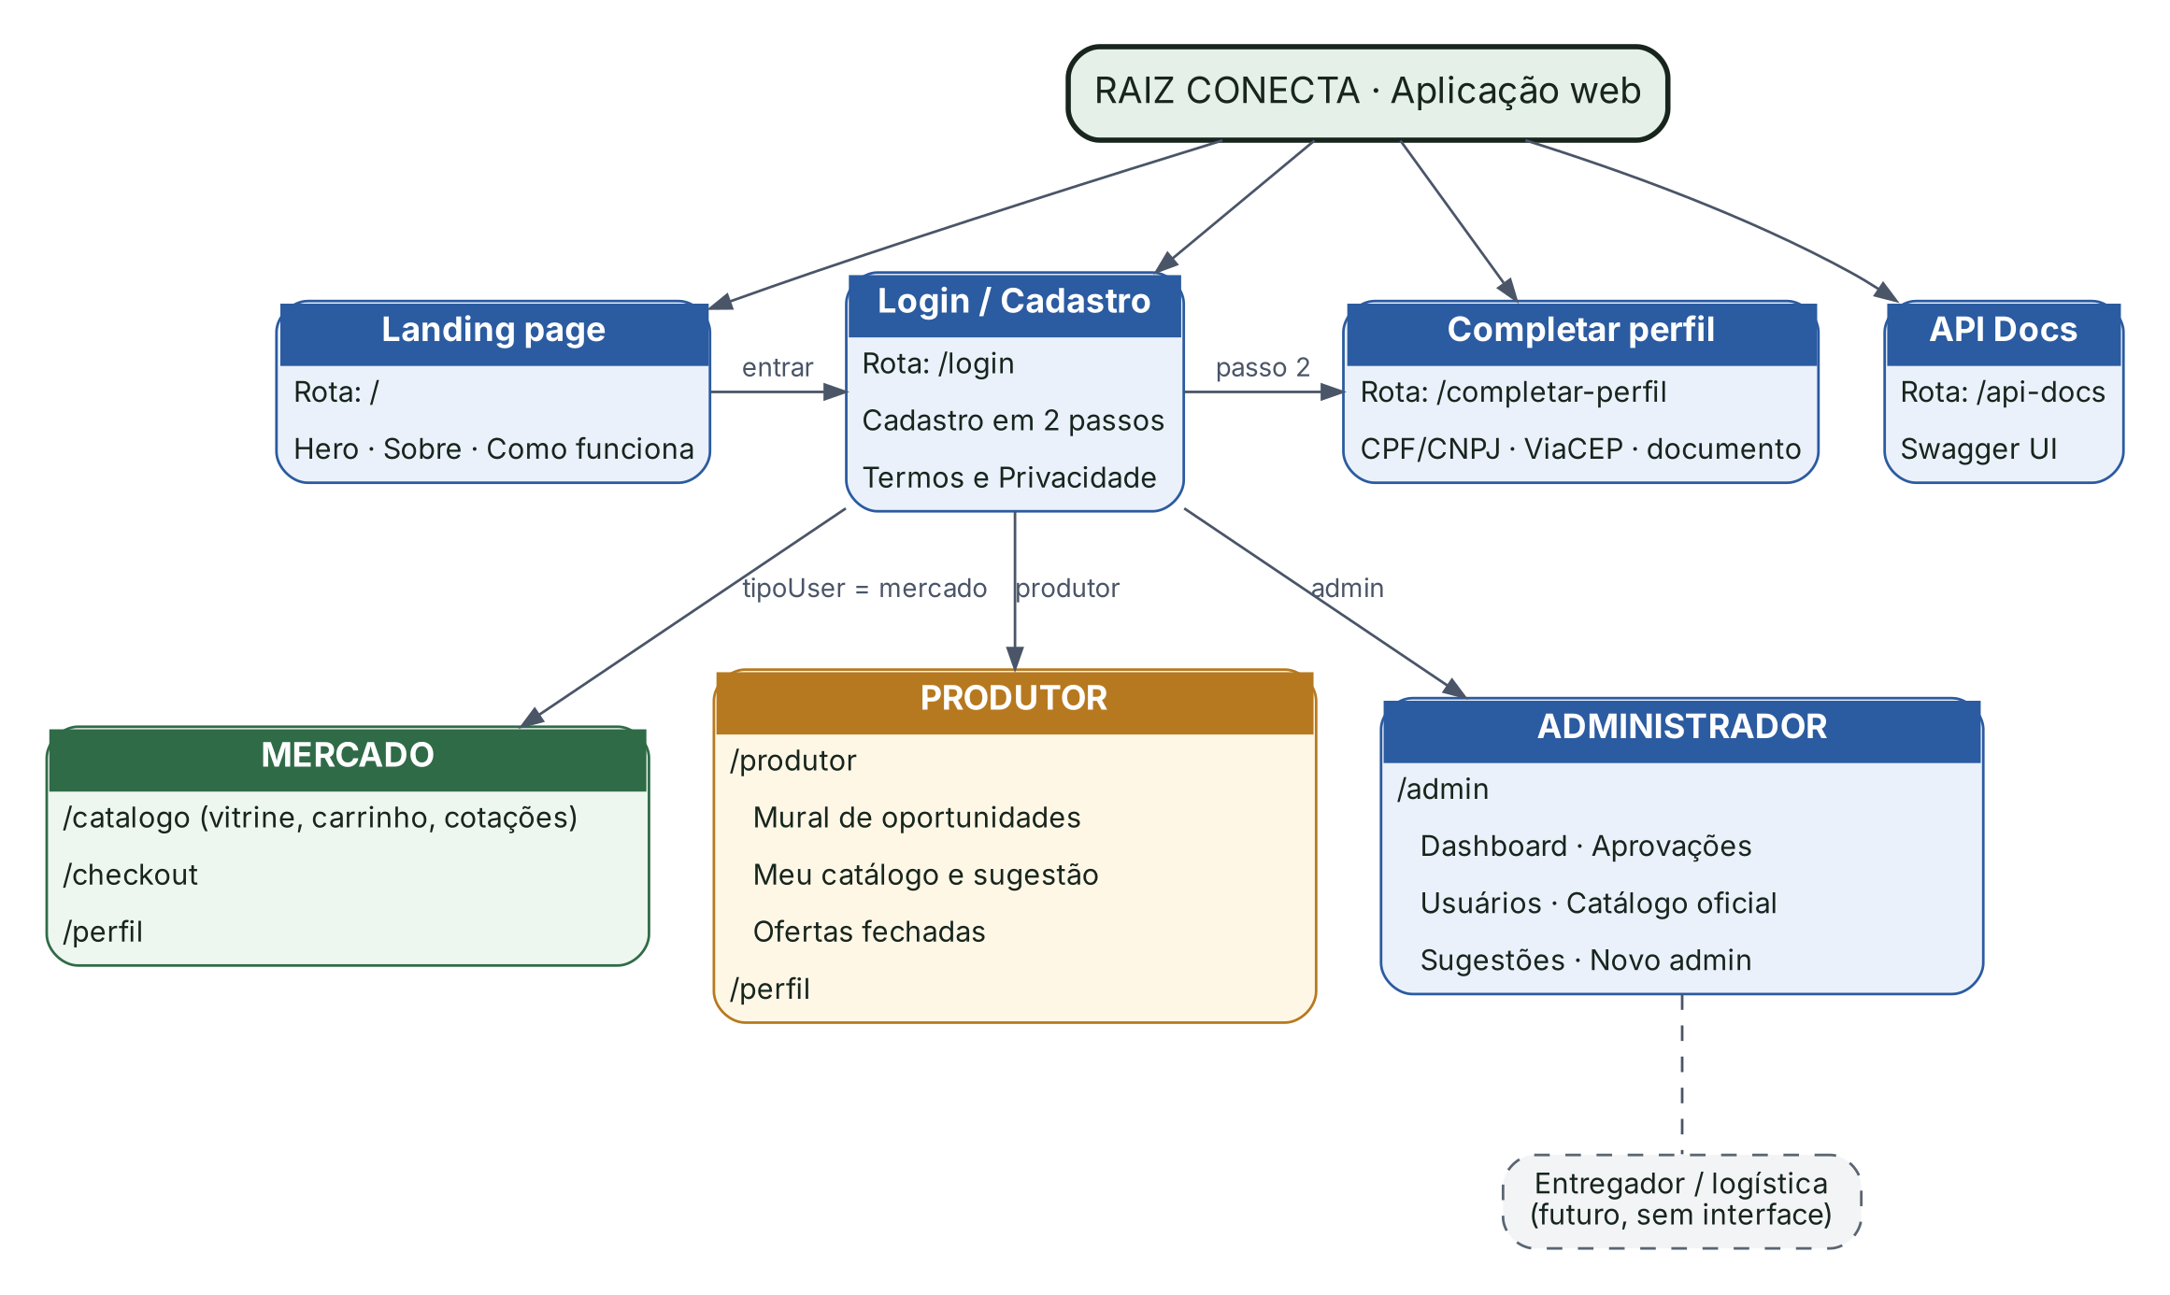
Figura 1 — Mapa do site e das jornadas da aplicação web
Fonte: Autoria própria, com base no código e nas documentações do projeto.
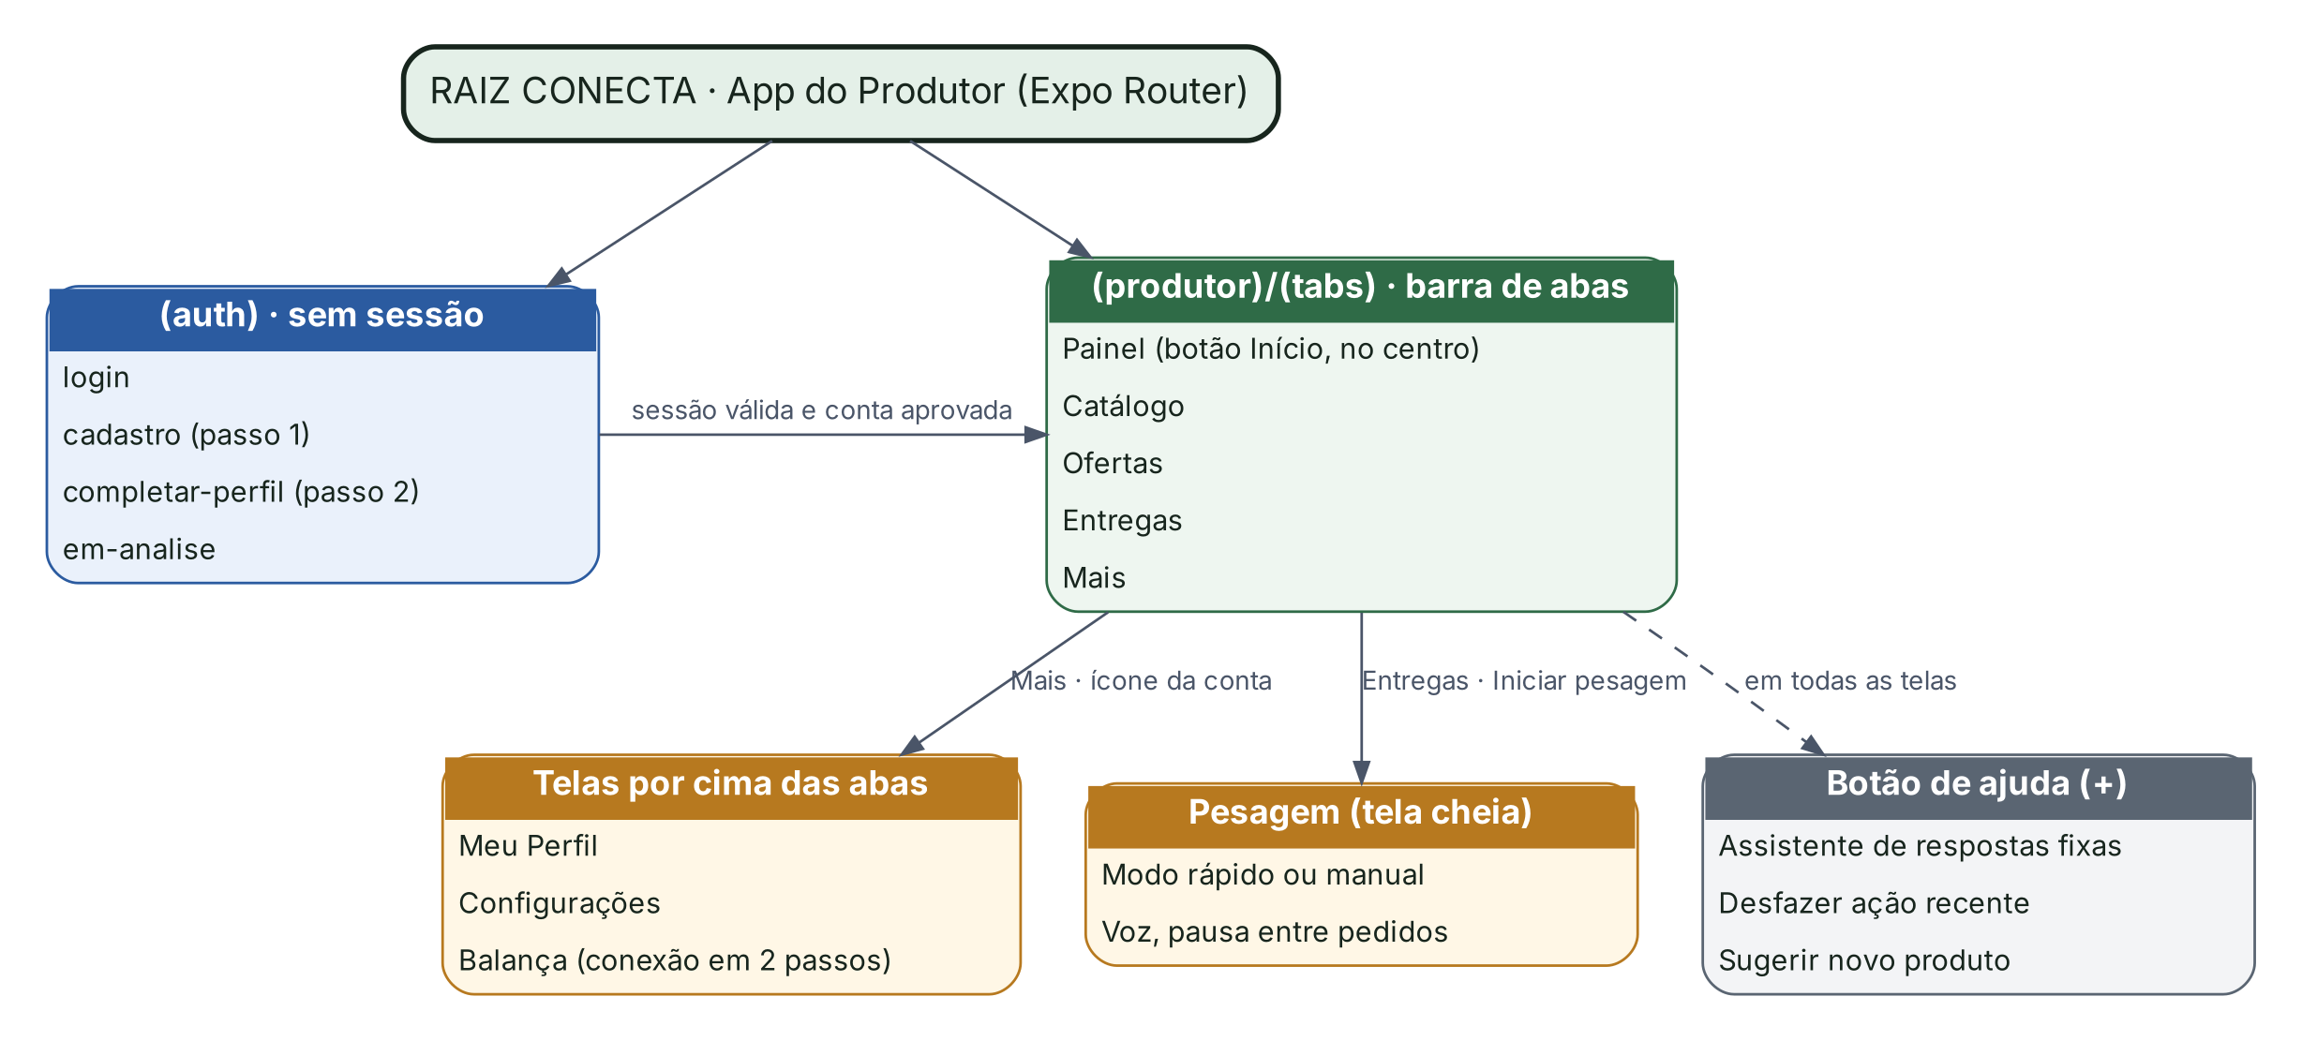
Figura 2 — Mapa de navegação do aplicativo mobile do Produtor
Fonte: Autoria própria, com base no código e nas documentações do projeto.

1.4 Logomarca
A identidade visual do Raiz Conecta é construída sobre tons de verde, que remetem à natureza, à agricultura e à sustentabilidade. O símbolo reúne elementos do campo e do crescimento e reforça o propósito da plataforma: aproximar quem planta de quem compra. A Figura 3 apresenta a logomarca oficial (símbolo e marca textual), a mesma usada na capa deste documento, na aplicação web e no aplicativo mobile.
Figura 3 — Logomarca oficial do Raiz Conecta (símbolo e marca textual)
Fonte: Autoria própria, com base no código e nas documentações do projeto.

1.5 Funcionalidades e Interfaces da Aplicação Web
Esta seção descreve as telas e os fluxos da aplicação web, na ordem em que o usuário os encontra. As funcionalidades do aplicativo mobile estão na seção 1.6.

1.5.1 Tela Inicial — Landing Page
A landing page constitui a porta de entrada pública da plataforma Raiz Conecta, sendo acessível sem autenticação. Sua função é apresentar a proposta de valor da solução, demonstrar o fluxo de funcionamento e direcionar os usuários ao acesso.
Estrutura e Conteúdo
A página é estruturada em três seções principais. A seção inicial (hero) apresenta o nome da plataforma, a proposta de valor resumida e os botões de acesso diferenciados por tipo de perfil: "Sou um Mercado" e "Sou Produtor Rural". Usuários já autenticados são redirecionados diretamente ao seu painel, sem necessidade de interação adicional.
Seção SOBRE
Apresenta de forma objetiva o propósito da plataforma: conectar produtores rurais diretamente a mercados, eliminando a dependência de atravessadores e promovendo o comércio justo de hortifruti.
Seção COMO FUNCIONA
Demonstra o fluxo de operação em três passos com animações:
- O mercado acessa a plataforma e publica uma demanda com o produto e a quantidade necessária;
- Os produtores visualizam as demandas compatíveis com seu catálogo e registram ofertas com a quantidade disponível;
- A carga é distribuída entre os produtores ofertantes e o negócio é fechado diretamente, sem intermediários.

Seção FUNCIONALIDADES
Destaca os principais recursos da plataforma para cada tipo de usuário, incluindo catálogo dinâmico, carrinho de cotações, gestão de demandas fracionadas, painel administrativo e sistema de avaliações.
A página também traz o link para o Instagram do projeto, @raizconecta_dsm, disponível na seção hero e no rodapé.

1.5.2 Cadastro em Dois Passos
Passo 1 — Dados de Acesso
O processo de cadastro é iniciado na tela de login, por meio da aba "Criar Conta". Nesta etapa, o usuário seleciona seu tipo de perfil por meio de botões visuais ilustrados: 🌱 Produtor Rural ou 🏪 Mercado. Em seguida, preenche os campos de nome completo ou razão social, e-mail, telefone e senha.
O sistema aplica validações em tempo real:
- Validação de e-mail: verificação por expressão regular (regex) garantindo o formato nome@dominio.com. A borda do campo fica vermelha e exibe mensagem de erro enquanto o formato for inválido;
- Indicador de força de senha: barra com cinco níveis de avaliação — Muito Fraca, Fraca, Razoável, Forte e Muito Forte — atualizada em tempo real conforme o usuário digita. Requisitos mínimos: 8 caracteres, uma letra maiúscula, uma letra minúscula, um número e um símbolo especial;
- Confirmação de senha: campo dedicado com feedback visual instantâneo — borda verde quando as senhas coincidem, borda vermelha quando divergem, com mensagem explicativa;
- Telefone: campo com máscara automática aplicada no formato (11) 99999-9999.

Passo 2 — Onboarding e Validação Documental
Na segunda etapa, o usuário completa seu cadastro com os dados complementares necessários para validação pelo administrador:
- Documento de identificação: CPF (pessoa física) ou CNPJ (pessoa jurídica) com máscara automática conforme o tipo selecionado;
- Endereço completo com autocompletar: ao digitar o CEP, o sistema consulta a API ViaCEP e preenche automaticamente rua, bairro, cidade e estado;
- Upload do documento de identificação (RG, CNH ou comprovante de CNPJ) para validação manual pelo administrador;
- Badge no topo da página confirma o tipo de perfil selecionado no Passo 1, evitando confusões.

Após a conclusão do Passo 2, a conta é criada com status EM_ANALISE e permanece bloqueada até a aprovação manual pelo administrador, que analisa os documentos enviados. Um e-mail de boas-vindas é disparado automaticamente pelo microsserviço ao finalizar o cadastro.

1.5.3 Login
A autenticação usa e-mail e senha. O servidor compara a senha com o hash guardado (bcrypt, 10 rodadas de sal) e emite um token JWT com validade de duas horas, cujo conteúdo é o e-mail, o perfil (role), o nome de exibição e o status da conta. A resposta também grava o token em um cookie (validade de 24 horas) para o middleware de páginas.
O front-end guarda o token no localStorage e o envia nas chamadas seguintes. Após o login, o redirecionamento é automático por perfil:
- Administrador → /admin;
- Produtor Rural → /produtor;
- Mercado → /catalogo.

Contas SUSPENSO ou REJEITADO são bloqueadas pela API (resposta 403, com mensagem orientando a procurar o suporte). Contas EM_ANALISE recebem o token, mas a interface exibe uma tela informativa e não libera o painel. Essa diferença entre o bloqueio da API e o bloqueio da tela é tratada como pendência (R16) e, no aplicativo mobile, o acesso de contas em análise já é barrado na própria tela.
Atenção: o cookie vale 24 horas e o token, 2 horas. A política de sessão deve ser unificada na refatoração (seção 3.8).

1.5.4 Painel do Mercado — Catálogo e Cotações
Ao acessar o painel, o mercado visualiza o catálogo oficial de produtos gerenciado pelo administrador. A navegação é organizada por meio de abas.
Vitrine de Produtos
Ao acessar a Tela do Mercado, o usuário visualiza diversos produtos disponíveis no catálogo oficial. A tela oferece ferramentas avançadas de busca e organização:
- Busca por nome em tempo real — o grid de produtos é filtrado a cada caractere digitado;
- Filtro por categoria: Frutas, Verduras, Legumes, Grãos e Outros — múltiplas seleções possíveis;
- Ordenação configurável: por nome (A–Z), preço crescente ou preço decrescente;
- Controle de quantidade individual via stepper + e − para cada produto;
- Indicador de resultado: contador de produtos encontrados e botão para limpar filtros ativos.

Ao concluir a seleção, o usuário visualiza o carrinho lateral deslizante com todos os itens adicionados. O carrinho persiste os dados no localStorage do navegador, garantindo que os itens sejam mantidos mesmo em caso de recarregamento acidental da página.
Check-out
Na aba de checkout, são exibidos todos os itens selecionados anteriormente pelo mercado, incluindo nome do produto, quantidade, unidade de medida, preço unitário estimado e o subtotal correspondente. O campo "Total Geral" apresenta a somatória de todos os itens do carrinho.
Na seção "Dados de Entrega", as informações de nome completo, telefone, CEP, endereço, número, bairro, cidade e estado são preenchidas automaticamente com os dados do perfil cadastrado. Ao digitar o CEP manualmente, os demais campos são preenchidos via API ViaCEP. Após a confirmação, o sistema cria demandas com status ABERTA no banco de dados para cada item e limpa o carrinho.
Acompanhamento de Cotações
A aba de cotações permite ao mercado acompanhar o andamento de todos os pedidos realizados. Para cada demanda, são exibidos:
- Nome do produto, quantidade total solicitada e unidade;
- Barra de progresso indicando o percentual da carga já preenchida por produtores;
- Lista dos produtores que registraram ofertas e as quantidades individuais;
- Status de entrega de cada oferta: Pendente, Entregue ou Cancelada.

Cancelamento de Pedido
O mercado pode solicitar o cancelamento de um pedido aberto, desde que a solicitação seja feita dentro do prazo de sete dias úteis a partir da data de criação da demanda. O sistema realiza o cálculo automaticamente, excluindo sábados e domingos da contagem. Pedidos cujo prazo tenha expirado são bloqueados para cancelamento, com exibição de mensagem indicando o número de dias passados e o limite permitido. O usuário pode informar um motivo para o cancelamento, campo de preenchimento opcional.
Avaliação do Produtor
Após confirmar o recebimento de uma entrega, o mercado tem a opção de avaliar o produtor atribuindo uma nota de um a cinco estrelas. A avaliação fica registrada na oferta correspondente e contribui para o histórico de reputação do produtor na plataforma.

1.5.5 Painel do Produtor — Mural e Catálogo
O produtor acessa o sistema utilizando seu e-mail e senha cadastrados. Após a autenticação, é direcionado ao painel com três abas principais de navegação.
Mural de Oportunidades
O Mural de Oportunidades é o painel principal do produtor. Ele exibe todas as demandas abertas pelos mercados que são compatíveis com os produtos selecionados pelo produtor em seu catálogo pessoal. Para cada demanda listada, o produtor visualiza as seguintes informações:
- Nome do produto solicitado, quantidade total demandada e unidade de medida;
- Preço médio estimado pelo mercado para aquele produto;
- Barra de progresso indicando o percentual da carga já preenchida por outros produtores;
- Quantidade ainda disponível para ser ofertada;
- Campo numérico com stepper (+ / −) para que o produtor informe a quantidade que deseja entregar.

Para que as demandas apareçam no Mural, é obrigatório que o produtor tenha configurado previamente seu catálogo pessoal, selecionando quais produtos do catálogo oficial ele tem capacidade de produzir. Sem essa configuração, o Mural exibe um estado vazio com orientação para configuração.
Meu Catálogo
Nesta aba, o produtor seleciona, dentre os produtos do catálogo oficial gerenciado pelo administrador, aqueles que tem capacidade de vender. A interface oferece:
- Campo de busca por nome do produto — o grid é filtrado em tempo real;
- Grid visual com cards dos produtos disponíveis — a seleção é feita por clique;
- Cards selecionados ficam destacados com borda e ícone de verificação;
- Contador de produtos selecionados exibido ao lado da barra de busca;
- Botão "Sugerir Novo Produto" para encaminhar sugestões ao administrador;
- Botão "Salvar Escolhas" para confirmar a seleção.

Ofertas Fechadas
A aba de histórico exibe todas as demandas nas quais o produtor já registrou uma oferta. Para cada registro, são exibidos o nome do produto, a quantidade garantida pelo produtor, o status atual da entrega (Pendente ou Entregue) e os dados do mercado solicitante.
Sugestão de Novo Produto
Por meio do formulário de sugestão, o produtor pode propor a inclusão de novos produtos no catálogo oficial. O formulário solicita nome do produto, preço sugerido por unidade, descrição e foto de referência (opcional). Ao enviar, o sistema dispara dois e-mails automáticos via microsserviço: um ao administrador com os detalhes da sugestão e um de confirmação ao produtor.
No aplicativo mobile o produtor não usa o Mural. Ele responde a pedidos de mercado com preço fixo por produto (aba Ofertas), com prazo de 30 minutos e aceite parcial. As diferenças entre os dois modelos estão na seção 3.12.1.

1.5.6 Meus Dados — Perfil
Ao acessar a opção Meus Dados, o usuário poderá visualizar e editar as informações do seu perfil na plataforma. Os seguintes campos estão disponíveis para edição:
- Nome Completo: permite visualizar e atualizar o nome ou razão social cadastrado;
- Telefone: permite visualizar e atualizar o número de contato com máscara automática;
- Endereço: CEP, rua, número, bairro, cidade e estado — com autocompletar via ViaCEP;
- Modificar Senha: permite atualizar a senha de acesso (ver pendência R03: a confirmação pela senha atual ainda não é exigida).

Os campos de e-mail e documento (CPF/CNPJ) são exibidos em modo somente leitura e não podem ser alterados pelo usuário, garantindo a integridade dos dados de identificação e a conformidade com a Lei Geral de Proteção de Dados (LGPD).
Funções disponíveis dentro do menu Meus Dados
- Perfil: exibe e permite editar os dados pessoais cadastrados.
- Modificar Senha: permite atualizar a senha de acesso da conta. No código atual, a confirmação pela senha atual não é exigida e a nova senha é gravada sem hash (pendência R03).

Excluir Perfil: permite a exclusão permanente da conta com dupla confirmação. Após a confirmação, o sistema remove os dados, limpa o token de autenticação e redireciona o usuário para a tela de login.

1.5.7 Painel Administrativo
O painel administrativo é a área exclusiva para usuários com perfil de administrador. O acesso é protegido pelo middleware JWT, que verifica o tipo de perfil (tipoUser === 'admin') antes de renderizar qualquer página do módulo /admin. O painel é organizado em cinco abas.
Dashboard — Visão Geral
Área inicial do administrador, onde são exibidos os principais indicadores do sistema em tempo real:
- Total de usuários cadastrados na plataforma;
- Número de produtores rurais com status Aprovado;
- Número de mercados com status Aprovado;
- Total de produtos no catálogo oficial;
- Resumo operacional: aprovações pendentes, contas suspensas e sugestões aguardando revisão;
- Lista dos últimos cadastros realizados na plataforma.

Aprovações Pendentes
Ao acessar a tela de Validar Cadastros, são apresentados os usuários que aguardam aprovação. Para cada cadastro pendente, o administrador visualiza:
- Tipo do perfil: Produtor Rural ou Mercado;
- Nome fantasia ou razão social;
- Endereço de e-mail para contato;
- Tipo e número do documento enviado (CPF ou CNPJ);
- Cidade e estado de localização;
- Link para visualização do documento de identificação enviado.

Os botões de ação disponíveis são:
- Recusar: nega a aprovação do cadastro selecionado, impedindo o acesso ao sistema. O sistema dispara automaticamente um e-mail de rejeição com orientações ao usuário;
- Aprovar: confirma a validação do cadastro, liberando o acesso ao painel correspondente ao perfil. Um e-mail de aprovação é disparado automaticamente.

O indicador no título da aba exibe o número de cadastros pendentes (ex.: "Aprovações Pendentes 3" ), facilitando o controle visual. Quando não há pendências, o número é suprimido.
Gestão de Usuários
Ferramenta de moderação para gerenciar todos os usuários com cadastro ativo. Recursos disponíveis:
- Busca em tempo real por nome ou e-mail;
- Filtro por tipo de perfil: Produtor, Mercado ou Admin;
- Filtro por status: Aprovado, Suspenso ou Rejeitado;
- Contador de resultados com botão para limpar filtros;
- Coluna de documento exibindo o tipo (CPF/CNPJ) e o número cadastrado;
- Botão "Detalhes": abre modal com dados completos do usuário e opção de edição de nome, telefone, cidade e estado;
- Suspender conta: bloqueia o acesso e dispara e-mail de suspensão informando o motivo;
- Reativar conta: restaura o acesso de conta suspensa;
- Excluir permanentemente: remoção irreversível com confirmação e disparo de e-mail de notificação.

Catálogo Oficial
Módulo de gerenciamento completo do catálogo de produtos disponíveis na plataforma:
- Cadastrar produto: nome, categoria (Frutas, Verduras, Legumes, Grãos ou Outros), unidade de medida (Kg, Unidade, Maço ou Caixa), preço sugerido, descrição e foto;
- Editar produto: todos os campos com possibilidade de troca de foto. Ao enviar uma nova imagem, a foto anterior é automaticamente removida do Cloudinary;
- Remover produto: exclusão do catálogo com remoção da imagem no Cloudinary.

Sugestões de Produtos
Painel de revisão das sugestões de novos produtos encaminhadas pelos produtores. Para cada sugestão, o administrador pode:
- Visualizar nome, descrição, preço sugerido, foto e e-mail do produtor responsável;
- Revisar e Promover: ajustar os dados e publicar o produto no catálogo oficial;
- Descartar: remover a sugestão sem publicação.

Encerrar Sessão
- Sair da Conta: finaliza a sessão do administrador de forma segura, removendo o token JWT do localStorage e retornando à tela de login.

1.5.8 Funcionalidades adicionais da aplicação web
- Termos de Uso e Política de Privacidade acessíveis por modais durante a autenticação, com referências à LGPD, aos direitos do titular e aos contatos do projeto;
- Botão de suporte no perfil, com o chat indicado como recurso futuro e o e-mail de suporte para urgências;
- Criação de novo administrador dentro do painel, por endpoint protegido por JWT de administrador;
- Filtros e buscas em tempo real nos catálogos de Mercado e Produtor, com contadores e limpeza de filtros;
- Mensagens de estado para contas EM_ANALISE, REJEITADO e SUSPENSO e componentes reutilizáveis de carregamento;
- Microsoft Clarity para análise de comportamento e Sonner para avisos em toast;
- Documentação pública da API em /api-docs (Swagger UI), com campo para informar o token.

1.5.9 Estado atual das jornadas
Tabela 2 resume o que está de fato entregue em cada jornada.
Tabela 2 — Estado consolidado das jornadas
Jornada | Situação | Observações
Landing e autenticação | IMPLEMENTADO | Entrada, cadastro em dois passos, termos/privacidade e roteamento por perfil.
Mercado (web) | IMPLEMENTADO | Catálogo, carrinho, checkout, demandas, cotações, cancelamento e avaliação.
Produtor (web) | IMPLEMENTADO | Mural, catálogo pessoal, ofertas e sugestão de produto.
Administrador (web) | IMPLEMENTADO | Dashboard, aprovações, usuários, catálogo oficial, sugestões e novo administrador.
Produtor (aplicativo mobile) | PARCIAL | Todas as telas prontas; propostas, entregas, pesagem e preços ainda sem API (dados simulados).
Suporte | PARCIAL | Botão e contatos presentes; chat indicado como futuro.
Recuperação de senha | PLANEJADO | Não há ação de recuperação no código.
Entrega e logística (web) | PLANEJADO | Modelos Prisma existem; não há interface nem endpoints.
Pagamento integrado | NÃO IMPLEMENTADO | Não há gateway no código.

1.6 Aplicativo Mobile do Produtor

1.6.1 Visão geral
O aplicativo mobile é voltado exclusivamente ao Produtor Rural. Foi desenvolvido com Expo SDK 57, React Native 0.86.3 e Expo Router, em TypeScript, e roda no Android, no iOS e no navegador (versão web usada nos testes automatizados). A escolha por um app só para o produtor segue o uso real: é quem está no campo ou na central de separação, com pouco tempo e, muitas vezes, com as mãos ocupadas.
O app foi construído para trabalhar em dois modos, trocados por variável de ambiente, sem mexer no código das telas:
- Modo simulado (EXPO_PUBLIC_USE_MOCKS=true): todas as telas funcionam com dados fictícios, o que permite demonstrar e testar o fluxo completo sem servidor;
- Modo real (EXPO_PUBLIC_API_URL apontando para o app-principal): as funções que a API já oferece passam a usar o servidor; as demais continuam simuladas até que os endpoints existam.

Tabela 3 — O que usa a API real e o que ainda é simulado no aplicativo
Função | Situação | Observação
Login e sessão | REAL | POST /api/auth/login; token guardado no armazenamento seguro do aparelho (SecureStore).
Cadastro em dois passos | REAL | POST /api/auth/cadastro com envio de documento.
Catálogo (produtos e seleção) | REAL | GET /api/produtos e GET/POST /api/produtor/meus-produtos.
Sugestão de novo produto | REAL | POST /api/produtor/sugestao.
Perfil (ver, editar, excluir) | REAL | GET/PUT/DELETE /api/perfil/meus-dados.
Pedidos de mercado e respostas | SIMULADO | Não há endpoint de propostas (seção 3.9.3).
Preço sugerido e escada de preços | SIMULADO | A escada é calculada no servidor, que ainda não existe para o app.
Entregas e pesagem | SIMULADO | Sem endpoints de entrega e pesagem.
Balança conectada | SIMULADO | Simulador de balança dentro do app; módulo ESP32 não construído.
Minhas sugestões (status) | SIMULADO | A tabela de sugestões não tem status nem produtor por chave.
Assistente de ajuda | SIMULADO | Respostas fixas; não usa IA nem servidor.

1.6.2 Acesso e cadastro
A tela de login pede e-mail e senha, com campo de 56 px de altura e opção de mostrar a senha. Contas em análise veem uma tela informativa e não entram. O cadastro tem dois passos, iguais aos da web: dados de acesso (nome ou razão social, e-mail, telefone, senha com indicador de força e confirmação) e dados complementares (CPF/CNPJ com máscara, CEP com autocompletar pelo ViaCEP, endereço e foto ou arquivo do documento). Ao concluir, a conta fica EM_ANALISE até a aprovação do administrador.

1.6.3 Painel
O Painel é a tela inicial do produtor (botão redondo "Início", no centro da barra de abas). Mostra a receita estimada do que foi aceito (quantidade aceita × preço fixo de cada produto), o cartão Próxima entrega (quantos pedidos separar até o próximo dia de entrega, com atalho para a aba Entregas), contadores, um gráfico simples por produto e os pedidos que ainda esperam resposta. A antiga seção de preços e vendas foi retirada: o preço de cada produto é definido no pedido do mercado.

1.6.4 Catálogo
O Catálogo lista os produtos oficiais com busca, filtro por categoria e ordenação. O produtor marca os produtos que cultiva e salva a seleção. Para cada produto marcado há o preço oferecido (ícone de lápis), um valor por kg que o produtor informa como referência para a equipe; ele não é o preço de nenhuma proposta. O preço sugerido é calculado pela plataforma apenas para apoiar os administradores na definição do preço de venda; o produtor não o escolhe. O botão "Sugerir novo produto" abre um formulário com nome, descrição, preço e foto.
Todos os produtos são vendidos por quilo: uma unidade do pedido equivale a 1 kg. Essa regra elimina a mistura de unidades (caixa, maço, unidade) que existia na web e foi decidida para o app e para a futura API (seção 2.7.6).

1.6.5 Ofertas — pedidos de mercado
A aba Ofertas reúne os pedidos que os mercados fazem aos produtores. Cada pedido traz o nome do mercado, os produtos, a quantidade de cada item e o preço por kg já definido. O produtor não negocia: ele aceita, aceita parte da quantidade ou recusa, dentro de uma janela de 30 minutos. Se o tempo acaba ou se o produtor recusa, o pedido segue para outro produtor, com preço maior a cada rodada (seção 2.7.5 e Figura 9). O aceite parcial permite entregar só o que há em estoque.

1.6.6 Entregas e pesagem
A aba Entregas organiza o trabalho dos dias de entrega, que são terça-feira e sexta-feira e são definidos pelos administradores. Dois blocos aparecem:
- Separar hoje: lista de separação com o que cada mercado pediu, para o produtor reunir a carga;
- Entregas por etapa: cada entrega passa por A SEPARAR, PRONTA, COM A LOGÍSTICA e RECEBIDA (ou DIVERGENTE).

A pesagem é o passo em que o produtor confere o peso de cada produto antes de entregar. O peso aceito é o do pedido com tolerância de ±2%, no mínimo 1 kg e nunca acima da quantidade pedida. O produtor pode pesar em modo rápido (o app registra sozinho quando o peso fica firme) ou manual (ele toca em Registrar). O app só aceita o peso depois de 5 segundos sem oscilar; durante a contagem mostra um anel que se fecha e, se a carga balança, avisa "Carga irregular" e mostra o quanto varia. Depois de cada produto aparece por 10 segundos uma confirmação verde com o lembrete "Retire o produto da balança"; entre um pedido e outro há uma pausa de 5 segundos. O texto pode ser lido em voz alta. O produtor só entrega o pedido à logística quando todos os produtos têm ao menos um peso registrado; se algum peso ficou fora da faixa, o app pede uma confirmação mais séria e guarda esse registro. Se o mercado também pesar e os valores forem diferentes, a entrega fica DIVERGENTE. O fluxo completo está na Figura 10.
Nesta fase, a balança é um simulador dentro do próprio app (o produtor digita o peso e "coloca" ou "tira" o produto). O vínculo com uma balança real — um módulo ESP32 que falaria por Wi-Fi com o microsserviço — está previsto, mas não foi construído. O app já permite cadastrar várias balanças e criar um vínculo, tudo em modo simulado.

1.6.7 Mais, configurações e recursos transversais
A aba Mais concentra perfil, balanças, configurações, termos e saída da conta. Entre os recursos que valem para o app inteiro:
- Desfazer: as últimas 5 ações podem ser desfeitas por 1 minuto;
- Assistente de ajuda: botão flutuante com perguntas e respostas fixas sobre o uso do app;
- Acessibilidade: texto de, no mínimo, 14 px; campos com 56 px de altura; opção de reduzir animações (que também respeita a configuração do aparelho); fala em voz alta na pesagem;
- Telas adaptativas: o layout foi verificado de 320×568 px (celular pequeno) até 1100×800 px (tablet e computador);
- Segurança: token em armazenamento seguro; senha nunca é guardada no aparelho.

1.6.8 Telas do aplicativo
A Figura 4 e a Figura 5 mostram as telas principais, capturadas do aplicativo em execução com dados simulados.
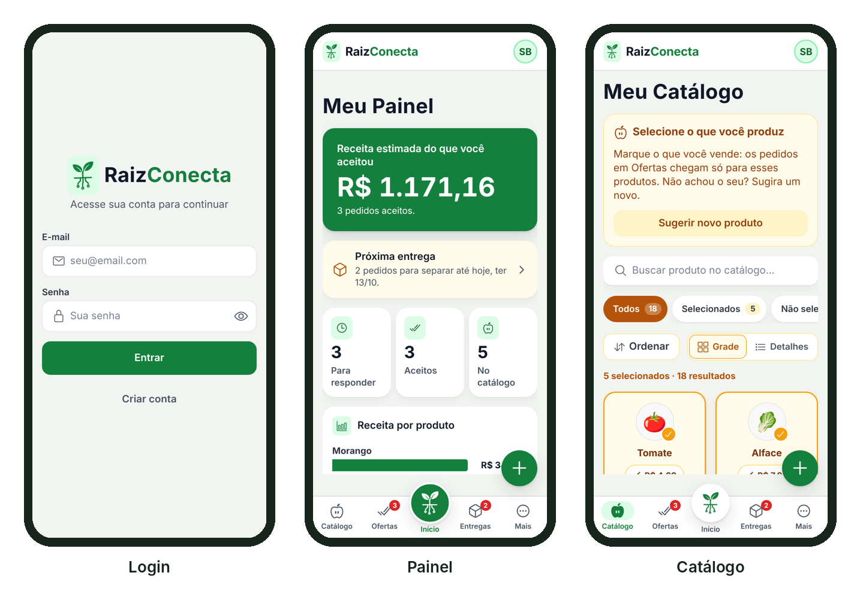
Figura 4 — Telas do aplicativo: Login, Painel e Catálogo
Fonte: Autoria própria, com base no código e nas documentações do projeto.
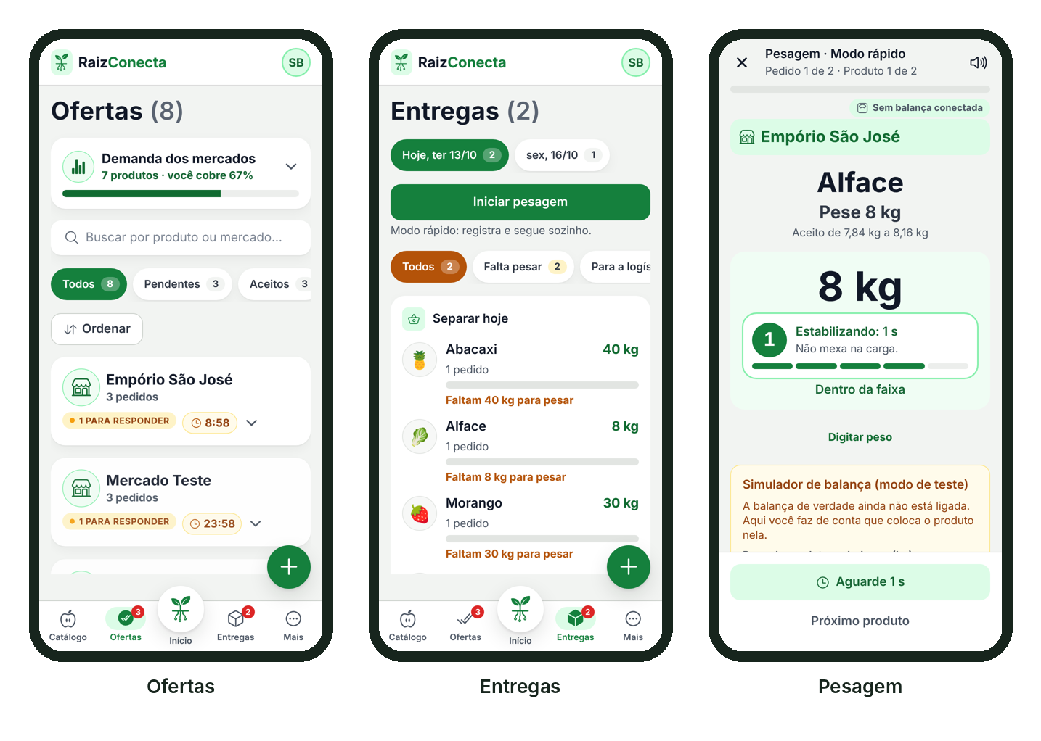
Figura 5 — Telas do aplicativo: Ofertas, Entregas e Pesagem
Fonte: Autoria própria, com base no código e nas documentações do projeto.

2. Requisitos do Projeto
Este capítulo reúne o levantamento de requisitos, os requisitos funcionais e não funcionais, os casos de uso e as regras de negócio. Cada requisito indica a plataforma (web ou aplicativo) e a situação atual, para que a próxima fase do projeto saiba o que já existe, o que é simulado e o que falta.

2.1 Levantamento de Requisitos
O levantamento de requisitos do projeto foi conduzido por meio de um processo sistemático de análise colaborativa, que combinou conversas estruturadas com potenciais usuários — produtores rurais e proprietários de mercados —, sessões de discussão entre os membros da equipe e análise comparativa de plataformas de comércio eletrônico voltadas ao agronegócio.
O processo ocorreu de maneira iterativa e incremental, em sintonia com a metodologia ágil (Scrum) adotada pelo projeto. A cada reunião, permitiu-se a troca de ideias, esclarecimento de dúvidas e refinamento de conceitos, garantindo que todos os participantes pudessem contribuir com sua visão e experiência. As decisões foram tomadas com base na observação prática das dificuldades enfrentadas tanto por produtores rurais quanto por estabelecimentos comerciais.
Além das conversas diretas, o processo de levantamento de requisitos foi aprofundado por meio de discussões contínuas nas quais foram avaliadas diferentes ideias, necessidades e possibilidades de implementação. Esse diálogo aberto permitiu compreender melhor os desafios enfrentados pelos envolvidos, além de identificar funcionalidades que realmente agregariam valor ao sistema — como o fluxo de demanda reversa, a validação manual de cadastros pelo administrador e o microsserviço de e-mail desacoplado.
Complementarmente, a equipe realizou uma análise comparativa de plataformas existentes de comércio de hortifruti, identificando lacunas no mercado e oportunidades de diferenciação para o Raiz Conecta.
Na fase do aplicativo mobile, o levantamento foi refeito em ciclos curtos com o próprio grupo, a partir de protótipos navegáveis. Cada ciclo gerou ajustes de regra que hoje estão registrados neste documento — por exemplo, a unidade única em quilos, a faixa de tolerância de ±2% na pesagem, o tempo de 5 segundos de peso parado e a retirada do preço de venda do painel do produtor.

2.2 Objetivos de Desenvolvimento Sustentável (ODS)
O projeto contribui diretamente para os ODS da ONU, especialmente:
ODS 2 — Fome Zero e Agricultura Sustentável: redução do desperdício de alimentos por meio de uma logística mais direta e eficiente entre produtor e mercado.
ODS 8 — Trabalho Decente e Crescimento Econômico: geração de renda justa para produtores rurais, eliminando intermediários que reduzem sua margem de lucro.
ODS 12 — Consumo e Produção Responsáveis: eficiência na distribuição de alimentos frescos, reduzindo perdas na cadeia logística.
ODS 17 — Parcerias e Meios de Implementação: uso da tecnologia como meio de fomentar parcerias diretas e transparentes entre produtores e varejistas.

2.3 Requisitos Funcionais
Os requisitos funcionais descrevem o que o sistema deve fazer. A Tabela 4 cobre a aplicação web (RF001 a RF016) e o aplicativo mobile do Produtor (RF017 a RF030). A coluna Situação indica se a função está IMPLEMENTADA, se usa a API real (REAL) ou se funciona só com dados simulados (SIMULADO).
Tabela 4 — Requisitos funcionais
Nº | Nome | Ator | Descrição | Plat. | Situação
RF001 | Efetuar login | Todos | Acessar com e-mail e senha. A API compara a senha com o hash (bcrypt), bloqueia contas SUSPENSO e REJEITADO e emite JWT de 2 horas. Contas EM_ANALISE recebem tela informativa. | Web | IMPLEMENTADO
RF002 | Cadastrar usuário | Todos | Cadastro em dois passos: perfil, dados pessoais, e-mail validado por regex e senha com indicador de força; depois CPF/CNPJ, endereço pelo ViaCEP e documento. | Web | IMPLEMENTADO
RF003 | Gerenciar perfil | Todos | Editar nome, telefone, endereço e senha; e-mail e documento ficam bloqueados (LGPD); excluir conta com dupla confirmação. A troca de senha tem pendência (R03). | Web | PARCIAL
RF004 | Exibir catálogo | Mercado | Vitrine com busca por nome, filtro por categoria e ordenação por nome ou preço. | Web | IMPLEMENTADO
RF005 | Gerenciar carrinho | Mercado | Adicionar, remover e ajustar itens no carrinho lateral, guardado no localStorage. | Web | IMPLEMENTADO
RF006 | Finalizar pedido | Mercado | Checkout com endereço preenchido do perfil; cria uma demanda ABERTA por item. | Web | IMPLEMENTADO
RF007 | Cancelar pedido | Mercado | Cancelar até 7 dias úteis após a criação (sem sábados e domingos); fora do prazo, a ação é bloqueada com mensagem. | Web | IMPLEMENTADO
RF008 | Avaliar entrega | Mercado | Confirmar recebimento e dar nota de 1 a 5 estrelas ao produtor. | Web | IMPLEMENTADO
RF009 | Mural de oportunidades | Produtor | Ver demandas abertas compatíveis com o catálogo e registrar oferta parcial ou total. | Web | IMPLEMENTADO
RF010 | Gerenciar catálogo do produtor | Produtor | Marcar os produtos que produz, informar preço por produto e sugerir novos produtos com foto. | Web | IMPLEMENTADO
RF011 | Gerenciar catálogo oficial | Admin | Cadastrar, editar (com troca de foto e remoção da anterior no Cloudinary) e remover produtos. | Web | IMPLEMENTADO
RF012 | Validar usuários | Admin | Analisar cadastros, ver documentos e aprovar ou rejeitar, com e-mail automático. | Web | IMPLEMENTADO
RF013 | Gerenciar usuários | Admin | Buscar, filtrar, ver CPF/CNPJ, suspender, reativar e excluir contas. | Web | IMPLEMENTADO
RF014 | Gerenciar sugestões | Admin | Revisar, editar e promover sugestões ao catálogo oficial, ou descartá-las. | Web | IMPLEMENTADO
RF015 | Enviar e-mails | Sistema | Microsserviço independente para boas-vindas, aprovação, rejeição, suspensão, exclusão e sugestão. Falha no envio não interrompe o fluxo principal. | Web | IMPLEMENTADO
RF016 | Documentar a API | Sistema | Swagger UI em /api-docs. O contrato ainda não cobre todas as rotas (R11). | Web | PARCIAL
RF017 | Entrar no aplicativo | Produtor | Login com e-mail e senha; token no armazenamento seguro; contas em análise veem tela informativa. | App | REAL
RF018 | Cadastrar-se pelo aplicativo | Produtor | Cadastro em dois passos, com CPF/CNPJ, CEP e documento. | App | REAL
RF019 | Gerenciar catálogo pelo aplicativo | Produtor | Buscar, filtrar, marcar produtos, informar preço oferecido por kg e sugerir novo produto. | App | REAL
RF020 | Responder pedidos de mercado | Produtor | Aceitar, aceitar parte ou recusar cada produto em até 30 minutos; lista agrupada por mercado, com busca, filtros e ordem. | App | SIMULADO
RF021 | Receber preço fixo por produto | Produtor | O preço de cada proposta vem pronto do servidor (escada de preços); o produtor não negocia. | App | SIMULADO
RF022 | Acompanhar o painel | Produtor | Receita estimada do que foi aceito, próxima entrega, contadores e gráfico por produto. | App | SIMULADO
RF023 | Separar e acompanhar entregas | Produtor | Dias de entrega (terça e sexta), lista Separar hoje e etapas A SEPARAR, PRONTA, COM A LOGÍSTICA, RECEBIDA e DIVERGENTE. | App | SIMULADO
RF024 | Pesar produtos | Produtor | Conferir o peso de cada produto na faixa de ±2% (mínimo 1 kg, nunca acima do pedido), com 5 s de peso parado, modos rápido e manual e voz. | App | SIMULADO
RF025 | Gerenciar balanças | Produtor | Cadastrar várias balanças, conectar uma, renomear, remover e criar vínculo com a balança física. | App | SIMULADO
RF026 | Desfazer ações recentes | Produtor | Desfazer até 5 ações por 1 minuto, com aviso na tela. | App | IMPLEMENTADO
RF027 | Obter ajuda | Produtor | Assistente flutuante com respostas fixas, reposicionável e que pode ser escondido. | App | SIMULADO
RF028 | Configurar o aplicativo | Produtor | Pesagem automática, voz, reduzir animações e dados do perfil. | App | IMPLEMENTADO
RF029 | Gerenciar perfil pelo aplicativo | Produtor | Ver, editar e excluir a conta; sair com confirmação. | App | REAL
RF030 | Escolher dias de entrega | Admin | Definir os dias de entrega (hoje terça e sexta). No app é uma constante; no servidor ainda não existe tela. | Web | PLANEJADO

2.4 Diagrama de Caso de Uso
Os diagramas mostram os atores e as principais funções do sistema no estado atual. A Figura 6 cobre os atores da aplicação web; a Figura 7 cobre o aplicativo mobile e as funções planejadas (Entregador). O perfil Entregador aparece como ator futuro, para não confundir a estrutura do banco com uma função já entregue.
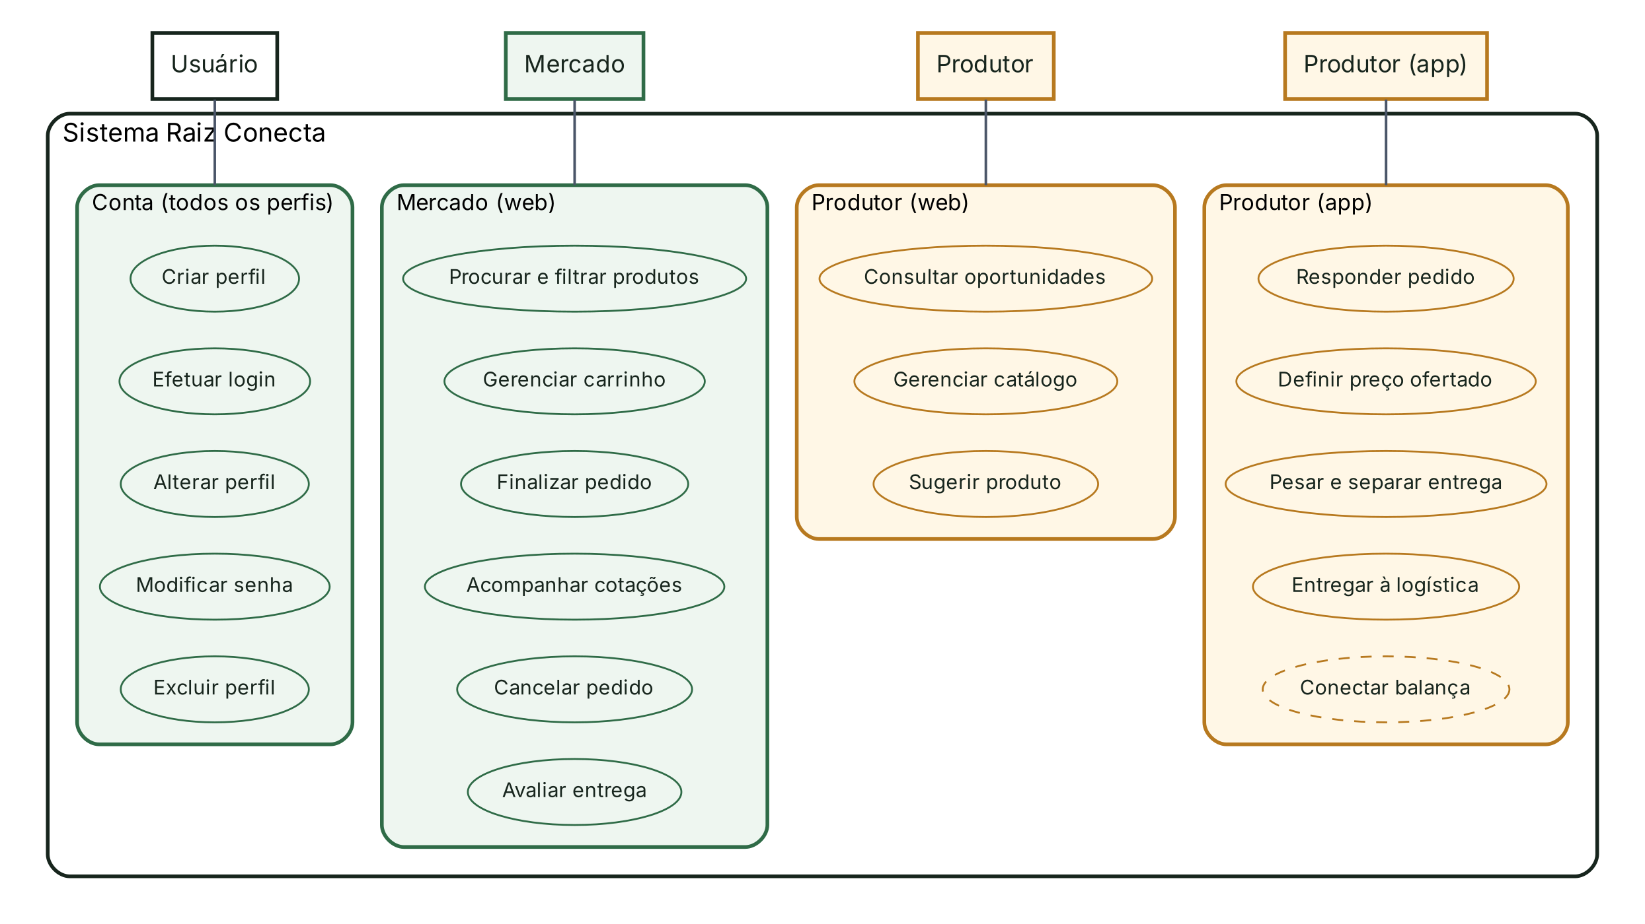
Figura 6 — Casos de uso — aplicação web (Usuário, Mercado e Administrador)
Fonte: Autoria própria, com base no código e nas documentações do projeto.
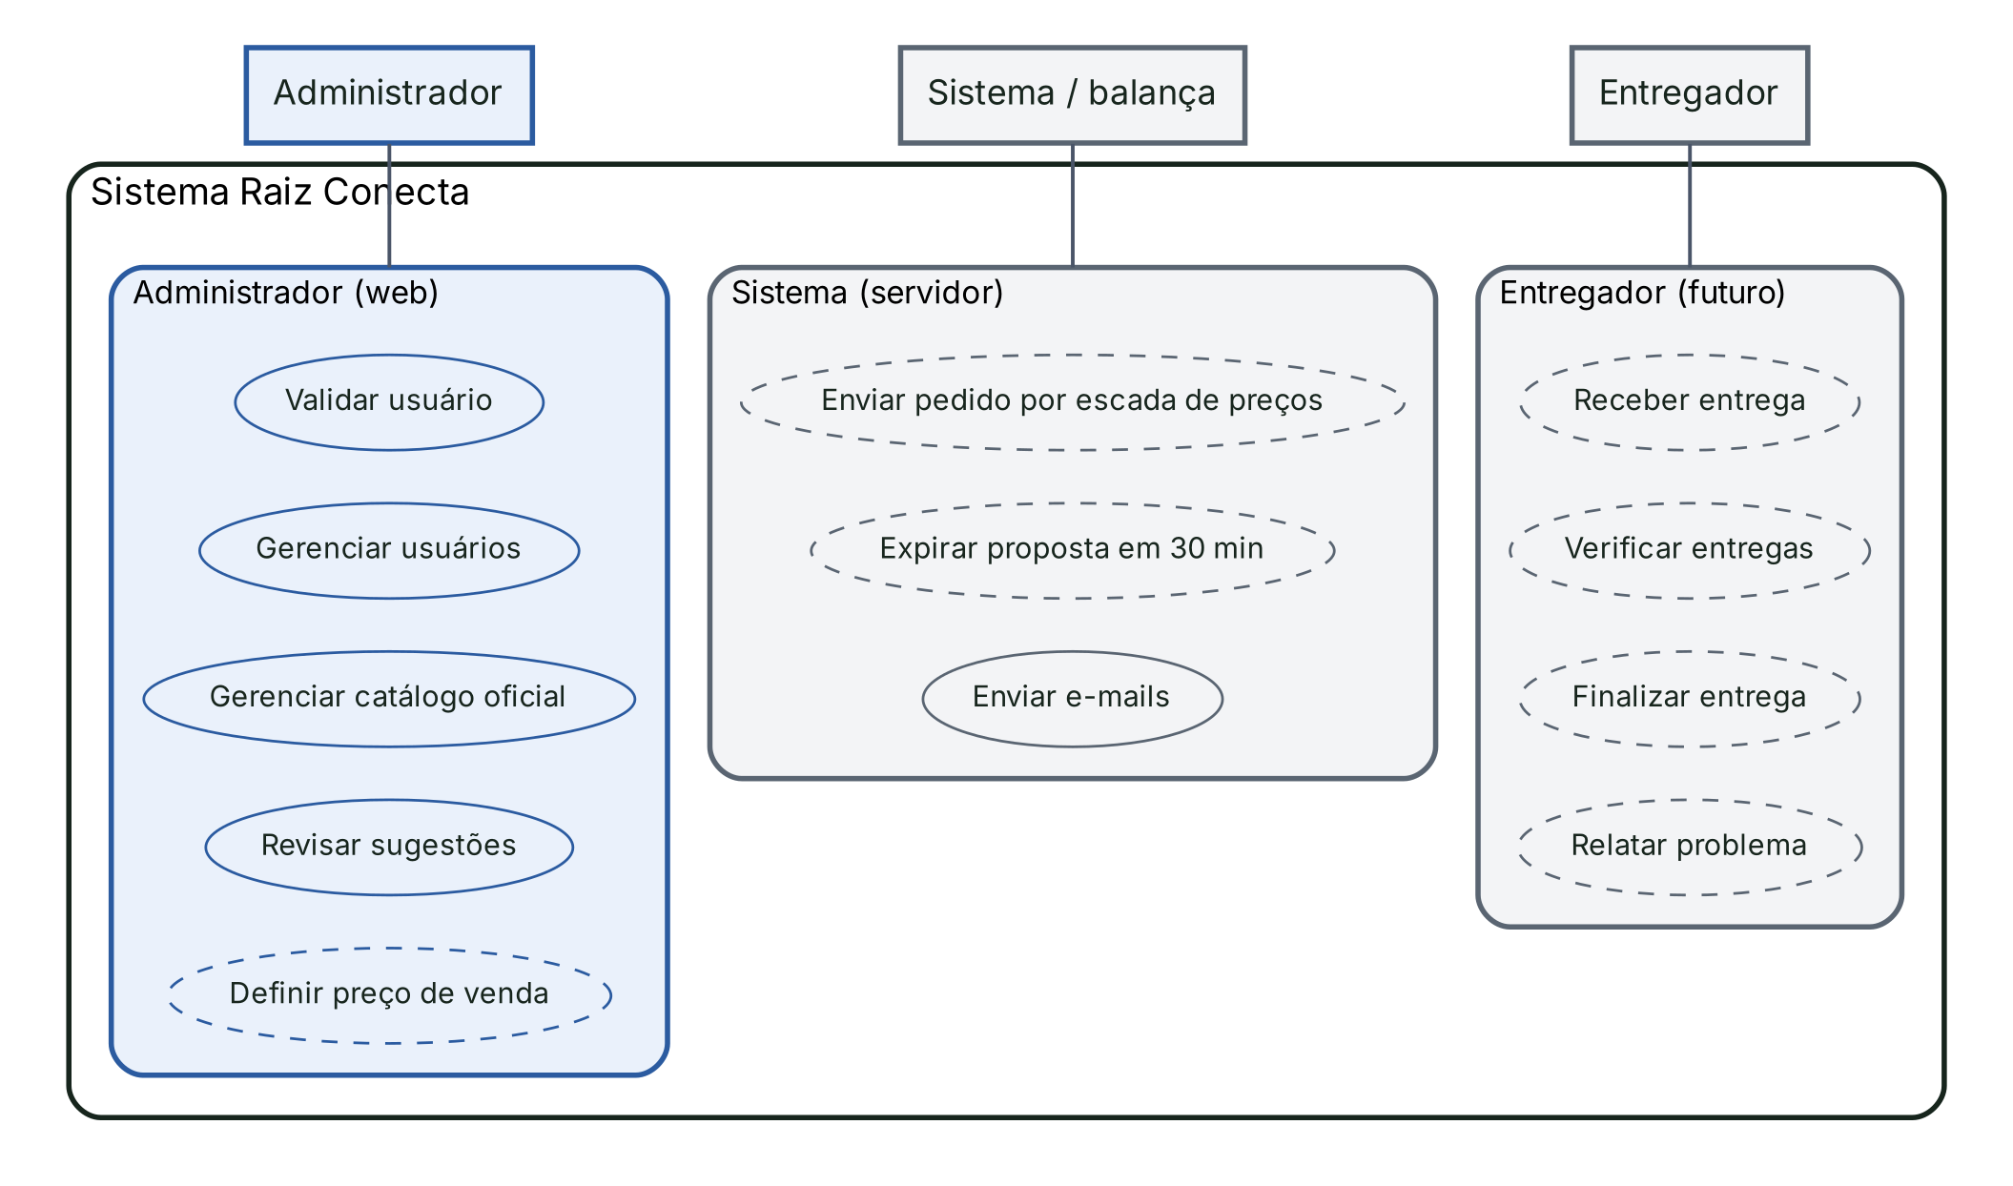
Figura 7 — Casos de uso — aplicativo do Produtor e funções planejadas
Fonte: Autoria própria, com base no código e nas documentações do projeto.

2.5 Descrição dos Casos de Uso
Os casos de uso 1 a 22 descrevem a aplicação web; os de 23 a 28 descrevem o aplicativo mobile. As exceções registram o comportamento atual do código.

2.5.1 Casos de Uso Gerais — Ator: Usuário
Caso de Uso 1 — Criar Perfil
Ator Principal: Usuário
Pré-Condição: Não possuir cadastro na plataforma.
Pós-Condição: Perfil do usuário criado com status EM_ANALISE, aguardando validação do administrador.
Tratamento de Exceções: Dados inválidos, e-mail já existente ou tipo de perfil inválido → sistema retorna mensagem de erro específica.
Ações do Ator | Ações do Sistema
1. Usuário seleciona o tipo de perfil (Produtor/Mercado) e preenche nome, e-mail, telefone e senha. | 2. Sistema valida os dados em tempo real (regex de e-mail e indicador de força de senha). Realiza o pré-cadastro com status EM_ANALISE e dispara e-mail de boas-vindas.
3. Usuário completa o Passo 2: CPF/CNPJ, endereço via ViaCEP e upload do documento. | 4. Sistema armazena os dados, confirma o cadastro e informa que aguarda validação do administrador.

Caso de Uso 2 — Efetuar Login
Ator Principal: Usuário
Pré-Condição: Possuir uma conta criada (APROVADO ou EM_ANALISE).
Pós-Condição: Usuário autenticado com token JWT e redirecionado ao painel correspondente ao perfil.
Tratamento de Exceções: Credenciais incorretas → erro 401. Conta SUSPENSO ou REJEITADO → erro 403 com orientação para o suporte. Conta EM_ANALISE → tela informativa, sem acesso ao painel.
Ações do Ator | Ações do Sistema
1. Usuário insere e-mail e senha. | 2. Sistema compara a senha com o hash (bcrypt) e verifica o status da conta.
3. Usuário confirma o acesso. | 4. Sistema gera o token JWT (2 h) e o cookie; o front-end guarda o token no localStorage e redireciona ao painel do perfil.

Caso de Uso 3 — Alterar Perfil
Ator Principal: Usuário
Pré-Condição: Usuário estar logado no sistema.
Pós-Condição: Dados cadastrais do usuário atualizados.
Tratamento de Exceções: Dados inválidos → sistema rejeita a alteração.
Ações do Ator | Ações do Sistema
1. Usuário seleciona a opção Alterar Perfil. | 2. Sistema exibe o formulário com os dados atuais (e-mail e documento bloqueados).
3. Usuário edita os dados e salva as alterações. | 4. Sistema valida e atualiza os dados no banco de dados.

Caso de Uso 4 — Modificar Senha
Ator Principal: Usuário
Pré-Condição: Usuário estar logado no sistema.
Pós-Condição: Senha de acesso do usuário alterada com sucesso.
Tratamento de Exceções: Senha nova fora das regras de força → a interface rejeita. A confirmação pela senha atual ainda não é exigida (R03).
Ações do Ator | Ações do Sistema
1. Usuário acessa a opção Modificar Senha. | 2. Sistema exibe o formulário de nova senha.
3. Usuário informa e confirma a nova senha. | 4. Sistema grava a nova senha. Hoje ela é gravada sem hash (R03); o correto é bcrypt.hash com 10 rodadas.

Caso de Uso 5 — Excluir Perfil
Ator Principal: Usuário
Pré-Condição: Usuário estar logado no sistema.
Pós-Condição: Perfil do usuário excluído permanentemente do sistema.
Tratamento de Exceções: Usuário cancela a operação → sistema mantém o perfil ativo.
Ações do Ator | Ações do Sistema
1. Usuário solicita a exclusão do perfil com dupla confirmação. | 2. Sistema exibe mensagem pedindo confirmação final.
3. Usuário confirma a decisão. | 4. Sistema exclui o perfil, remove o token e redireciona para o login.

2.5.2 Casos de Uso do Mercado — Ator: Mercado
Caso de Uso 6 — Procurar Produtos
Ator Principal: Mercado
Pré-Condição: Usuário logado.
Pós-Condição: Lista de produtos exibida.
Ações do Ator | Ações do Sistema
1. Mercado acessa a vitrine ou usa a barra de busca. | 2. Sistema exibe a lista de produtos em tempo real, filtrada conforme o termo digitado.

Caso de Uso 7 — Filtrar Categoria e Ordenar
Ator Principal: Mercado
Pré-Condição: Estar visualizando a lista de produtos.
Pós-Condição: Lista atualizada conforme filtro/ordenação.
Ações do Ator | Ações do Sistema
1. Mercado seleciona categoria e/ou critério de ordenação. | 2. Sistema filtra e reordena os produtos (por nome, preço crescente ou decrescente).

Caso de Uso 8 — Inserir Produtos no Carrinho
Ator Principal: Mercado
Pré-Condição: Estar visualizando produtos.
Pós-Condição: Itens adicionados ao carrinho.
Ações do Ator | Ações do Sistema
1. Mercado ajusta quantidade e clica em adicionar produto. | 2. Sistema atualiza o carrinho lateral e persiste os dados no localStorage.

Caso de Uso 9 — Check-out
Ator Principal: Mercado
Pré-Condição: Ter ao menos um item no carrinho.
Pós-Condição: Processo de finalização iniciado.
Ações do Ator | Ações do Sistema
1. Mercado acessa o carrinho e clica em Finalizar Compra. | 2. Sistema exibe o resumo do pedido com dados de entrega preenchidos automaticamente.

Caso de Uso 10 — Finalizar Pedido
Ator Principal: Mercado
Pré-Condição: Ter iniciado o processo de check-out.
Pós-Condição: Demandas ABERTAS criadas no banco.
Ações do Ator | Ações do Sistema
1. Mercado confirma os detalhes e finaliza o pedido. | 2. Sistema cria demandas ABERTAS no banco para cada item, limpa o carrinho e confirma ao mercado.

Caso de Uso 11 — Cancelar Pedido
Ator Principal: Mercado
Pré-Condição: Pedido criado há no máximo 7 dias úteis.
Pós-Condição: Demanda e ofertas marcadas como CANCELADAS.
Ações do Ator | Ações do Sistema
1. Mercado solicita cancelamento informando motivo (opcional). | 2. Sistema verifica o prazo (7 dias úteis, excluindo fins de semana) e cancela o pedido se dentro do prazo.

Caso de Uso 12 — Avaliar Serviço
Ator Principal: Mercado
Pré-Condição: Pedido ter sido entregue.
Pós-Condição: Avaliação registrada na oferta.
Ações do Ator | Ações do Sistema
1. Mercado confirma recebimento e atribui nota de 1 a 5 estrelas. | 2. Sistema armazena a avaliação e atualiza o status da oferta para ENTREGUE.

2.5.3 Casos de Uso do Produtor (web) — Ator: Produtor
Caso de Uso 13 — Consultar Oportunidades
Ator Principal: Produtor
Pré-Condição: Produtor logado com catálogo configurado.
Pós-Condição: Demandas compatíveis exibidas no Mural.
Ações do Ator | Ações do Sistema
1. Produtor acessa o Mural de Oportunidades. | 2. Sistema exibe demandas abertas compatíveis com o catálogo, com barra de progresso.
3. Produtor informa a quantidade a ofertar e confirma. | 4. Sistema registra a oferta e atualiza a barra de progresso da demanda.

Caso de Uso 14 — Gerenciar Catálogo do Produtor
Ator Principal: Produtor
Pré-Condição: Produtor estar logado.
Pós-Condição: Catálogo atualizado.
Ações do Ator | Ações do Sistema
1. Produtor seleciona os produtos que produz no grid do Meu Catálogo. | 2. Sistema salva as escolhas e atualiza o Mural para exibir apenas demandas desses produtos.

2.5.4 Casos de Uso do Entregador — Ator: Entregador
Os casos de uso do Entregador (15 a 18) foram levantados como requisitos e constam no modelo do banco de dados (tabelas Entregador e Rota), porém a interface e os endpoints correspondentes não foram implementados nesta versão. O módulo está previsto para desenvolvimento futuro.
Caso de Uso 15 — Receber Solicitação de Entrega
Pré-Condição: Pedido confirmado e preparado pelo produtor.
Pós-Condição: Entrega atribuída ao entregador.
Ações do Ator | Ações do Sistema
1. Entregador recebe notificação de nova entrega. | 2. Sistema registra a entrega como pendente para este entregador.

Caso de Uso 16 — Verificar Entregas
Pré-Condição: Ter solicitações de entrega atribuídas.
Pós-Condição: Lista de entregas exibida.
Ações do Ator | Ações do Sistema
1. Entregador acessa sua página de entregas. | 2. Sistema exibe a lista de entregas pendentes com respectivos detalhes.

Caso de Uso 17 — Finalizar Entrega
Pré-Condição: Entrega estar em andamento.
Pós-Condição: Status do pedido atualizado para 'Entregue'.
Ações do Ator | Ações do Sistema
1. Entregador confirma a finalização da entrega no aplicativo. | 2. Sistema atualiza o status do pedido para 'Entregue'.

Caso de Uso 18 — Relatar Problemas de Entrega
Pré-Condição: Entrega estar em andamento.
Pós-Condição: Ocorrência registrada e administrador notificado.
Ações do Ator | Ações do Sistema
1. Entregador seleciona a opção de relatar problema e o descreve. | 2. Sistema registra a ocorrência e notifica o administrador.

2.5.5 Casos de Uso do Administrador — Ator: Administrador
Caso de Uso 19 — Validar Usuário
Ator Principal: Administrador
Pré-Condição: Existir usuários pendentes.
Pós-Condição: Usuário aprovado ou recusado com e-mail disparado.
Ações do Ator | Ações do Sistema
1. Administrador acessa a aba Aprovações Pendentes e analisa os dados e documentos. | 2. Sistema exibe as informações completas e o documento enviado pelo usuário.
3. Administrador aprova ou recusa o cadastro. | 4. Sistema atualiza o status e dispara e-mail de notificação correspondente.

Caso de Uso 20 — Consultar Pedidos (planejado)
Ator Principal: Administrador
Pré-Condição: Existirem pedidos na plataforma.
Pós-Condição: Pedidos exibidos no painel. Situação: não implementado; o dashboard mostra apenas indicadores.
Ações do Ator | Ações do Sistema
1. Administrador acessa a visão geral de demandas e ofertas. | 2. Sistema exibe a lista de todas as demandas com detalhes e status.

Caso de Uso 21 — Gerenciar Usuários
Ator Principal: Administrador
Pré-Condição: Administrador autenticado.
Pós-Condição: Dados atualizados ou conta desativada.
Ações do Ator | Ações do Sistema
1. Admin acessa Gestão de Usuários e aplica filtros. | 2. Sistema exibe lista filtrada com dados e CPF/CNPJ.
3. Admin seleciona ação: editar, suspender, reativar ou excluir. | 4. Sistema executa a ação e envia e-mail quando aplicável.

Caso de Uso 22 — Gerenciar Catálogo e Sugestões
Ator Principal: Administrador
Pré-Condição: Administrador autenticado.
Pós-Condição: Catálogo atualizado ou sugestão processada.
Ações do Ator | Ações do Sistema
1. Admin cadastra, edita ou remove produto, ou revisa sugestão. | 2. Sistema faz upload no Cloudinary, remove a imagem anterior se necessário, e atualiza o banco.
3. Admin promove sugestão ao catálogo ou a descarta. | 4. Sistema publica o produto ou remove a sugestão do painel.

2.5.6 Casos de Uso do Aplicativo — Ator: Produtor
Os casos abaixo descrevem o aplicativo mobile. Eles usam dados simulados enquanto a API não oferecer os endpoints correspondentes (seção 3.9.3).
Caso de Uso 23 — Responder Pedido de Mercado
Ator Principal: Produtor
Pré-Condição: Produtor logado e aprovado; existir pedido dentro da janela de 30 minutos.
Pós-Condição: Resposta registrada (aceito, aceito em parte ou recusado) e, se aceita, entregas criadas para o próximo dia de entrega.
Tratamento de Exceções: Prazo esgotado → pedido marcado como expirado e enviado a outro produtor. Quantidade maior que a do pedido → o app não permite.
Ações do Ator | Ações do Sistema
1. Produtor abre a aba Ofertas e escolhe um mercado. | 2. Sistema lista os pedidos do mercado, com produtos, quantidades e preço fixo por kg.
3. Produtor aceita tudo, ajusta a quantidade de cada produto ou recusa. | 4. Sistema grava a resposta, mostra aviso com a opção Desfazer e cria uma entrega por produto aceito, com a quantidade aceita.
5. Produtor não responde até o fim dos 30 minutos. | 6. Sistema marca o pedido como expirado e o repassa a outro produtor, com um degrau a mais de preço.

Caso de Uso 24 — Separar Pedidos para Entrega
Ator Principal: Produtor
Pré-Condição: Existir ao menos uma entrega aceita.
Pós-Condição: Produtor sabe o que separar e até qual dia de entrega.
Tratamento de Exceções: Nenhuma entrega no período → o painel informa que não há nada para separar.
Ações do Ator | Ações do Sistema
1. Produtor abre a aba Entregas. | 2. Sistema mostra a lista Separar hoje, com o que cada mercado pediu, e as entregas por etapa.
3. Produtor marca a entrega como PRONTA. | 4. Sistema atualiza a etapa e a contagem do cartão Próxima entrega no painel.

Caso de Uso 25 — Pesar Produto
Ator Principal: Produtor
Pré-Condição: Entrega na etapa PRONTA ou A SEPARAR e balança conectada (ou simulador).
Pós-Condição: Peso registrado dentro da faixa de ±2% do pedido (mínimo 1 kg, nunca acima do pedido).
Tratamento de Exceções: Peso oscilando → botão laranja bloqueado com a mensagem Carga irregular. Abaixo do mínimo ou acima do pedido → botão bloqueado com a causa. Nenhum peso registrado antes dos 5 segundos de peso parado.
Ações do Ator | Ações do Sistema
1. Produtor inicia a pesagem (modo rápido ou manual). | 2. Sistema diz o mercado e o produto (também em voz) e pede o peso.
3. Produtor coloca o produto na balança. | 4. Sistema acompanha as leituras; se o peso fica parado, mostra a contagem de 5 segundos.
5. Produtor aguarda (modo rápido) ou toca em Registrar (modo manual). | 6. Sistema registra o peso, mostra a confirmação verde por 10 segundos com o aviso Retire o produto da balança e passa ao produto seguinte; entre pedidos há 5 segundos de pausa.

Caso de Uso 26 — Entregar Pedido à Logística
Ator Principal: Produtor
Pré-Condição: Todos os produtos do pedido com ao menos um peso registrado.
Pós-Condição: Entrega na etapa COM A LOGÍSTICA; peso fora da faixa fica registrado.
Tratamento de Exceções: Peso fora da faixa → o app pede uma confirmação mais séria antes de seguir. Se o mercado pesar um valor diferente → etapa DIVERGENTE.
Ações do Ator | Ações do Sistema
1. Produtor escolhe Entregar o pedido à logística. | 2. Sistema confere os pesos e, se algum estiver fora da faixa, pede confirmação.
3. Produtor confirma. | 4. Sistema muda a etapa para COM A LOGÍSTICA e guarda o registro.

Caso de Uso 27 — Gerenciar Balanças
Ator Principal: Produtor
Pré-Condição: Produtor logado.
Pós-Condição: Lista de balanças atualizada; uma balança conectada.
Tratamento de Exceções: Remover a balança conectada → o app pede confirmação. Balança física → ainda não existe; o vínculo é simulado.
Ações do Ator | Ações do Sistema
1. Produtor abre Mais e escolhe Minha balança. | 2. Sistema lista as balanças com o nome e a situação.
3. Produtor adiciona, renomeia, conecta ou remove uma balança. | 4. Sistema atualiza a lista e permite só uma conectada por vez.

Caso de Uso 28 — Desfazer Ação Recente
Ator Principal: Produtor
Pré-Condição: Ter feito uma ação desfazível nos últimos 60 segundos.
Pós-Condição: Ação revertida.
Tratamento de Exceções: Passou 1 minuto ou há mais de 5 ações → a ação mais antiga não pode mais ser desfeita.
Ações do Ator | Ações do Sistema
1. Produtor toca em Desfazer no aviso ou no menu do botão de ajuda. | 2. Sistema reverte a ação e informa o resultado.

2.6 Requisitos Não Funcionais
Os requisitos não funcionais descrevem as qualidades que o sistema deve ter: desempenho, segurança, usabilidade e compatibilidade.
Tabela 5 — Requisitos não funcionais
Nº | Requisito | Plat. | Situação
RNF001 | Banco PostgreSQL em ambiente serverless (Neon), sem servidor dedicado. | Web | IMPLEMENTADO
RNF002 | Interface web acessível por navegador (Chrome, Firefox, Edge e Safari atuais). | Web | IMPLEMENTADO
RNF003 | Painel administrativo restrito a quem tem tipoUser admin, verificado no middleware e na API. | Web | PARCIAL
RNF004 | Interface responsiva para desktop, tablet e celular. | Web | IMPLEMENTADO
RNF005 | Suportar mais usuários sem perda de desempenho, pela arquitetura serverless (Vercel e Neon). | Web | A CONFIRMAR
RNF006 | Senhas guardadas só como hash bcrypt (10 rodadas), nunca em texto puro. | Web | PARCIAL
RNF007 | Token JWT com validade de 2 horas, renovado por novo login. | Web | IMPLEMENTADO
RNF008 | Imagens e documentos no Cloudinary, sem depender de disco local. | Web | IMPLEMENTADO
RNF009 | Microsserviço de e-mail independente: falha no envio não interrompe o fluxo principal. | Web | IMPLEMENTADO
RNF010 | API documentada no Swagger UI; visualização livre. | Web | PARCIAL
RNF011 | O aplicativo roda em Android, iOS e navegador, com o mesmo código (Expo). | App | IMPLEMENTADO
RNF012 | Telas adaptadas de 320×568 px a 1100×800 px, sem rolagem lateral. | App | IMPLEMENTADO
RNF013 | Textos de, no mínimo, 14 px; campos de 56 px; opção de reduzir animações. | App | IMPLEMENTADO
RNF014 | Token guardado no armazenamento seguro do aparelho (SecureStore), nunca em texto aberto. | App | IMPLEMENTADO
RNF015 | Troca entre dados simulados e API real por variável de ambiente, sem mudar as telas. | App | IMPLEMENTADO
RNF016 | Regras de negócio em funções puras, testadas, separadas da interface (MVC, SOLID, TDD). | App | IMPLEMENTADO
RNF017 | O servidor deve calcular o preço de cada proposta; o aplicativo nunca recebe o preço do mercado nem a escada. | API | PLANEJADO
RNF018 | As regras de tempo (janela de 30 minutos, dias de entrega) devem ser decididas pelo servidor, com o relógio do servidor. | API | PLANEJADO

2.7 Regras de Negócio e Estados
As regras abaixo reúnem o comportamento observado nos Route Handlers e nas telas, e as regras decididas para o aplicativo. Elas formam o contrato funcional que a API deverá cumprir na refatoração.

2.7.1 Estados de Conta
Estado | Significado | Transições observadas
EM_ANALISE | Cadastro criado e aguardando validação administrativa. | → APROVADO ou REJEITADO
APROVADO | Acesso liberado ao perfil correspondente. | → SUSPENSO; reativação → APROVADO
REJEITADO | Cadastro recusado e acesso bloqueado. | Permanece bloqueado até intervenção administrativa.
SUSPENSO | Conta temporariamente bloqueada. | Reativação pelo administrador.
EXCLUÍDO | Conta removida. | Sem retorno pelo fluxo web atual.

2.7.2 Estados de Demanda e Oferta (web)
Entidade | Estado | Uso observado
Demanda | ABERTA | Criada no checkout e exibida no mural compatível.
Demanda | CONCLUIDA | Definida quando a soma das ofertas atinge a quantidade solicitada.
Demanda | CANCELADA | Definida no cancelamento; ofertas associadas também são marcadas como canceladas.
Oferta | ACEITA | Valor padrão do schema na criação; não existe aceite explícito pelo mercado.
Oferta | PENDENTE | Estado inicial de entrega.
Oferta | ENTREGUE | Definida no fluxo de confirmação/avaliação.
Oferta | CANCELADA | Definida quando a demanda é cancelada.

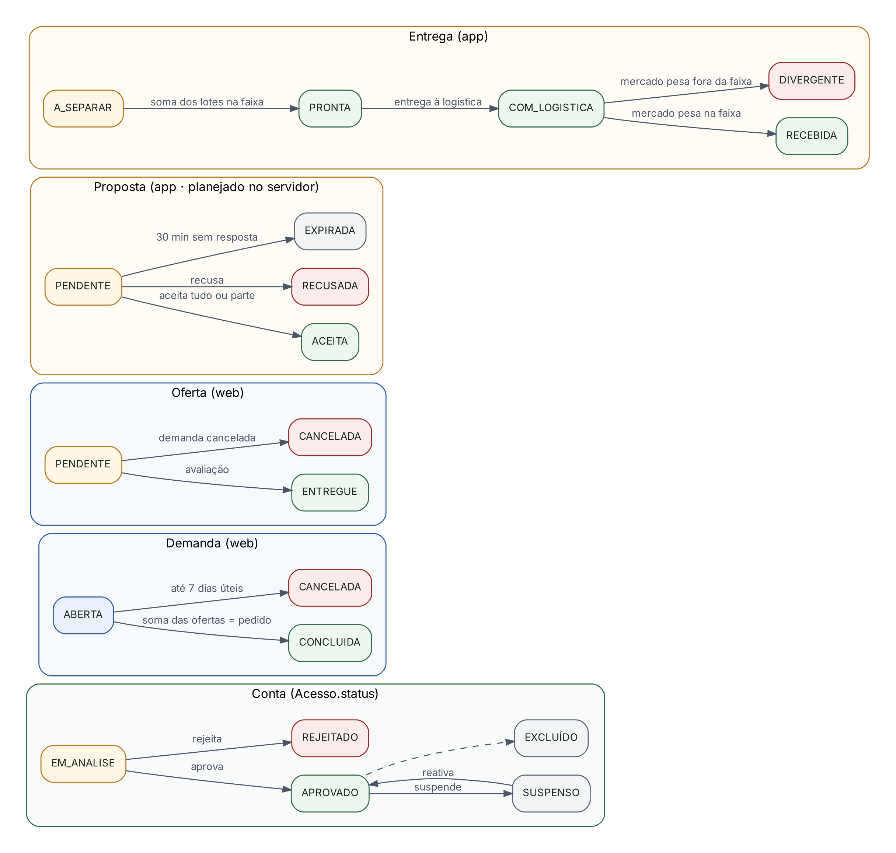
Figura 8 — Estados de conta, demanda e oferta observados na implementação
Fonte: Autoria própria, com base no código e nas documentações do projeto.

2.7.3 Regras de Cancelamento
A rotina de cancelamento considera dias úteis entre a data de criação da demanda e a data atual, excluindo sábados e domingos. O limite do código é de sete dias úteis. Feriados não são excluídos pela função atual. O motivo do cancelamento é recebido pela API, mas não possui coluna correspondente no schema atual.
Atenção documental: a interface e o backend citam reembolso em até cinco dias úteis, mas o código não tem gateway de pagamento nem rotina de reembolso. A mensagem é texto de interface, não uma operação financeira.

2.7.4 Pedidos de Mercado, Propostas e Entregas (aplicativo)
No aplicativo, um pedido de mercado tem vários itens (produto e quantidade em kg). O servidor envia cada item a um produtor por vez, em forma de proposta, com o preço fixo da rodada. O produtor tem 30 minutos para responder; pode aceitar tudo, aceitar uma parte ou recusar. Se aceitar, nasce uma entrega para o dia de entrega combinado.
Tabela 6 — Estados no aplicativo
Entidade | Estado | Significado
Proposta | PENDENTE | Aguardando resposta dentro da janela de 30 minutos.
Proposta | ACEITA | O produtor aceitou a quantidade total pedida.
Proposta | ACEITA EM PARTE | O produtor aceitou menos que o pedido; o restante segue para outro produtor.
Proposta | RECUSADA | O produtor recusou.
Proposta | EXPIRADA | A janela de 30 minutos terminou sem resposta.
Entrega | A SEPARAR | Aceita; o produtor ainda vai reunir a carga.
Entrega | PRONTA | Carga separada e pesada.
Entrega | COM A LOGÍSTICA | Entregue à logística pelo produtor.
Entrega | RECEBIDA | O mercado confirmou o recebimento, com peso dentro da faixa.
Entrega | DIVERGENTE | O peso do mercado difere do peso do produtor.

2.7.5 Escada de Preços
O preço de cada proposta é decidido no servidor, em forma de leilão inverso. O mercado informa o preço que paga; a primeira proposta sai a 80% desse valor e, a cada recusa ou expiração, o pedido passa a outro produtor com um degrau a mais (2% do preço do mercado). Depois de cinco rodadas regulares, o pedido volta ao primeiro produtor com preço próximo do teto (90%). A Figura 9 mostra o exemplo de um pedido a R$ 50,00 o quilo: 40, 41, 42, 43, 44 e, na rodada de retorno, 45.
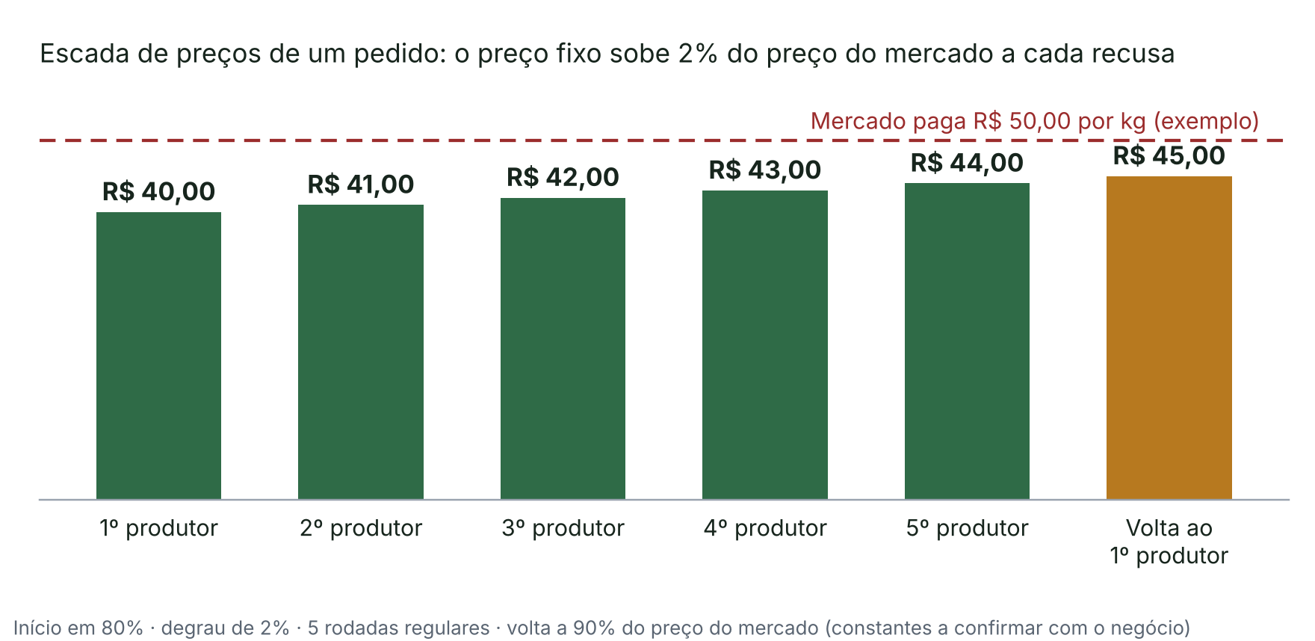
Figura 9 — Escada de preços de um pedido de mercado a R$ 50,00/kg
Fonte: Autoria própria, com base no código e nas documentações do projeto.
O preço oferecido pelo produtor (no Catálogo) é só uma informação para a equipe e não entra na escada. O preço sugerido é calculado a partir das respostas dos produtores — cada resposta puxa o valor 30% em direção ao preço dela, ignorando valores abaixo de 0,5× ou acima de 2× a mediana, com margem de 5% quando há recusa — e serve apenas de apoio ao administrador que define o preço do mercado.
A confirmar com o negócio: os fatores da escada (0,8; 2%; 5 rodadas; 0,9) e os do preço sugerido são valores de trabalho. Devem ficar em configuração no servidor, e não escritos no código do aplicativo.

2.7.6 Unidade de Medida e Pesagem
Todos os produtos são vendidos por quilo e uma unidade do pedido equivale a 1 kg. A Tabela 7 reúne as constantes que o aplicativo usa hoje.
Tabela 7 — Constantes de negócio usadas no aplicativo
Regra | Valor | Observação
Janela de resposta ao pedido | 30 minutos | Contada pelo relógio do servidor, na versão real.
Dias de entrega | terça e sexta | Definidos pelos administradores (DELIVERY_WEEKDAYS).
Preço inicial da escada | 80% do preço do mercado | START_FACTOR = 0,8.
Degrau da escada | 2% do preço do mercado | LADDER_STEP = 0,02.
Rodadas regulares | 5 | REGULAR_ROUNDS.
Preço de retorno | 90% do preço do mercado | RETURN_FACTOR = 0,9.
Tolerância de peso | ±2% do pedido | TOLERANCE_PERCENT = 0,02.
Peso mínimo | 1 kg | MIN_WEIGHING_KG; nunca acima do pedido.
Peso parado | 5 segundos | STABLE_HOLD_SECONDS; as últimas 5 leituras variam, no máximo, 0,02 kg ou 0,2%.
Confirmação verde | 10 segundos | Pop-up com o lembrete de retirar o produto da balança.
Pausa entre pedidos | 5 segundos | BETWEEN_ORDERS_SECONDS.
Desfazer | 5 ações, 1 minuto | MAX_UNDO_ENTRIES e UNDO_WINDOW_MS.

2.7.7 Fluxo de Pesagem
A pesagem segue o fluxo da Figura 10: o produtor coloca o produto, o app verifica se o peso está dentro da faixa e se está estável por 5 segundos e só então libera o registro (automático ou manual).
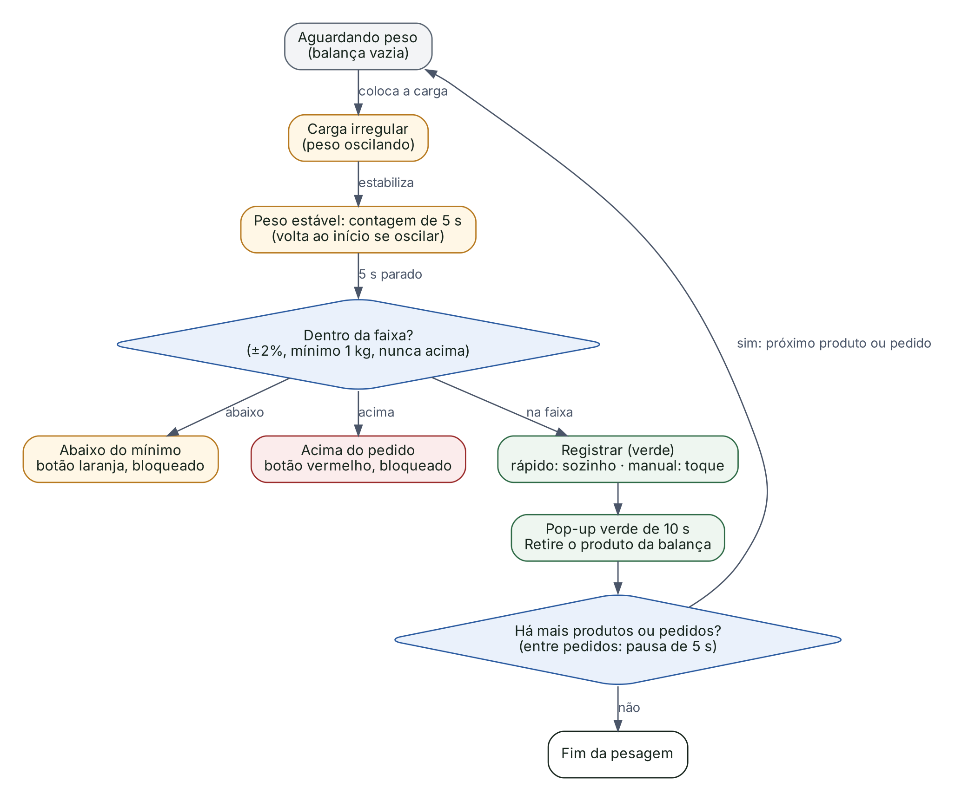
Figura 10 — Fluxo de pesagem do aplicativo
Fonte: Autoria própria, com base no código e nas documentações do projeto.

2.8 Pendências e Correções Prioritárias
A Tabela 8 lista as pendências levantadas na auditoria do código e a situação de cada uma em 24/10/2026, conferida por leitura do código do app-principal. As pendências R16 a R22 são novas. Todas as de severidade ALTA precisam ser tratadas antes de ligar o aplicativo ao servidor.
Tabela 8 — Pendências do app-principal e situação em 24/10/2026
ID | Severidade | Problema | Evidência | Correção sugerida | Situação
R01 | ALTA | APIs administrativas sem jwt.verify | Só /api/admin/novo-admin verifica o token; as demais rotas aceitam qualquer chamada. | Helper de autenticação e perfil aplicado a todas as rotas. | ABERTA
R02 | ALTA | Identidade pelo e-mail enviado pelo cliente | Perfil, demandas, ofertas e cancelamento confiam no e-mail do corpo ou da URL. | Extrair identidade e perfil do JWT. | ABERTA
R03 | ALTA | Senha gravada sem bcrypt e sem senha atual | /api/perfil/meus-dados grava a nova senha direto em Acesso.hash. | bcrypt.hash(nova, 10) e exigir a senha atual. | ABERTA
R04 | ALTA | Middleware não verifica assinatura nem validade | O payload do cookie é só decodificado em Base64. | Usar jwt.verify com JWT_SECRET. | ABERTA
R05 | ALTA | /catalogo fora do matcher | A documentação diz que o Mercado é protegido, mas o matcher não inclui /catalogo. | Incluir /catalogo e checar o perfil. | ABERTA
R06 | ALTA | /api/setup-admin público | A rota cria o primeiro admin e tem senha padrão de reserva. | Remover em produção ou exigir segredo de instalação. | ABERTA
R07 | MÉDIA | Avaliação sem validação | A API aceita qualquer nota e não confere o dono da oferta. | Validar inteiro de 1 a 5 e a relação mercado, demanda e oferta. | ABERTA
R08 | MÉDIA | Cancelamento não guarda o motivo | O motivo chega à API, mas não há coluna no schema. | Adicionar campo se o requisito permanecer. | ABERTA
R09 | MÉDIA | Ofertas canceladas contam no total atendido | POST de ofertas soma todas, inclusive CANCELADA. | Somar só ofertas válidas. | ABERTA
R10 | MÉDIA | Unidade do checkout fixada em Kg | O checkout envia Kg; o schema ainda tem "Caixas" como padrão e o admin oferece Unidade, Maço e Caixa. | A regra foi decidida (tudo em kg); ajustar schema e admin. | PARCIAL
R11 | MÉDIA | Swagger incompleto | swagger.json cobre 12 caminhos; a API tem 17 arquivos de rota. | Regenerar e versionar o OpenAPI. | ABERTA
R12 | MÉDIA | Imagem órfã ao promover sugestão | Promover apaga a sugestão, mas não limpa a imagem antiga do Cloudinary. | Definir de quem é a mídia e limpar. | ABERTA
R13 | BAIXA | "Últimos cadastrados" sem ordem por data | O dashboard usa a ordem do array. | Ordenar por criadoEm decrescente. | ABERTA
R14 | BAIXA | Microsserviço de e-mail exposto | CORS aberto e rotas sem autenticação própria. | Restringir origem ou autenticar chamadas internas. | ABERTA
R15 | BAIXA | Backend legado app-node | Há um Express histórico além do microsserviço. | Marcar como legado e remover quando a equipe confirmar. | ABERTA
R16 | ALTA | CORS aberto em toda a API | O middleware responde Access-Control-Allow-Origin: * em /api. | Liberar só as origens necessárias; o app nativo não precisa de CORS. | ABERTA
R17 | ALTA | Segredo JWT com valor de reserva no código | JWT_SECRET cai em um texto fixo se a variável não existir. | Falhar na partida se a variável estiver ausente. | ABERTA
R18 | MÉDIA | Token emitido para conta EM_ANALISE | O login só bloqueia SUSPENSO e REJEITADO. | Negar token a contas não aprovadas ou limitar o escopo. | ABERTA
R19 | MÉDIA | GET de sugestões expõe todos os produtores | A rota lista todas as sugestões sem filtrar por usuário. | Filtrar por identidade do token. | ABERTA
R20 | MÉDIA | Quantidades inteiras no schema | qtd e quantidade são inteiros; o app trabalha com kg decimais (por exemplo, 9,88 kg). | Usar Decimal para quantidades em kg. | ABERTA
R21 | MÉDIA | Sugestão sem status e sem produtor por chave | A tabela só guarda o e-mail; não há ACEITA ou RECUSADA. | Adicionar status, motivo e chave do vendedor. | ABERTA
R22 | BAIXA | Cookie de 24 h e token de 2 h | Duas validades diferentes para a mesma sessão. | Unificar a política de sessão. | ABERTA

3. Projeto do Software
Este capítulo descreve as tecnologias, os padrões, os dados, a arquitetura, os contratos de API, as integrações e as interfaces. Ele serve de referência para a refatoração que ligará o aplicativo mobile à aplicação web.

3.1 Tecnologias Utilizadas
Tabela 9 — Tecnologias do projeto
Camada | Tecnologia | Versão | Uso
Web | Next.js | 16.2.3 | App Router, páginas e Route Handlers.
Web | React | 19.2.4 | Componentes e interface.
Web | TypeScript | 5.9.3 | Tipagem estática.
Web | Tailwind CSS | v4 | Estilos e design system .rc-*.
Web | Framer Motion | 12.40.0 | Animações de páginas, modais e abas.
Web | Lucide React | 1.8.0 | Ícones.
Web | Sonner | 2.0.7 | Avisos em toast.
Web | Formik e Yup | — | Formulários e validação.
Dados | Prisma ORM | 6.19.3 | Acesso ao PostgreSQL.
Dados | PostgreSQL (Neon) | serverless | Persistência.
Segurança | bcryptjs | 3.0.3 | Hash e comparação de senha.
Segurança | jsonwebtoken | 9.0.3 | Emissão de JWT; verificação só em um ponto.
Mídia | Cloudinary | 2.10.0 | Imagens e documentos.
Docs | Swagger UI React e swagger-jsdoc | 5.32.5 e 6.2.8 | Documentação pública da API.
Testes | Vitest | 3.2.7 | Testes automatizados do app-principal.
Analytics | Microsoft Clarity | script | Comportamento de uso.
Microsserviço | Node.js e Express | Express 5.2.1 | E-mail transacional.
Microsserviço | Nodemailer | 8.0.5 | Envio SMTP (Mailtrap).
Mobile | Expo | ~57.0.24 | Plataforma do aplicativo.
Mobile | Expo Router | ~57.0.23 | Navegação por arquivos.
Mobile | React Native e React | 0.86.3 e 19.2.3 | Interface nativa.
Mobile | TypeScript | ~6.0.3 | Tipagem estática.
Mobile | expo-secure-store | ~57.0.4 | Token no armazenamento seguro.
Mobile | expo-speech | ~57.0.3 | Voz na pesagem.
Mobile | expo-image-picker | ~57.0.20 | Foto de produto e documento.
Mobile | react-native-svg | ^15.15.4 | Marca e anel de contagem.
Mobile | Jest e jest-expo | 29.7 e 57.0.5 | Testes unitários do aplicativo.
Mobile | Playwright | — | Testes de navegador sobre a versão web do app.

3.2 Padrões de Projeto
O projeto adota sobretudo padrões e práticas de arquitetura, mais do que um conjunto extenso de Design Patterns clássicos. Na web, o eixo é o MVC dentro do Next.js. No aplicativo, as camadas foram desenhadas desde o início com MVC, princípios SOLID, inversão de dependência (DIP) e desenvolvimento orientado a testes (TDD).
Tabela 10 — Padrões e práticas
Padrão ou prática | Onde aparece | Finalidade
MVC (web) | View em src/app/*; Controller em src/app/api/*; Model no Prisma. | Separar apresentação, entrada HTTP e persistência.
Design system .rc-* | components/ui/* e globals.css. | Reutilização e consistência visual.
Singleton de infraestrutura | src/lib/prisma.ts. | Evitar várias instâncias do Prisma.
Separação de serviços | microservico/. | Tirar o envio de e-mail do fluxo principal.
MVC (aplicativo) | View: src/app e components; Controller: src/hooks; Model: src/services e types. | Telas sem regra de negócio.
Inversão de dependência (gateways) | services/*Gateway com versão simulada e versão real. | Trocar simulado por API real sem mexer nas telas.
Regras de domínio puras | src/lib/* (pricing, delivery, undo, produtor, settings). | Funções testáveis e independentes de tela.
Infraestrutura isolada | lib/http, lib/storage, config. | Rede, armazenamento seguro e variáveis de ambiente em um lugar só.
TDD | 83 suítes e 892 testes unitários mais 651 verificações de navegador. | Proteger as regras de negócio.

Não há evidência suficiente para afirmar o uso formal de Factory, Observer, Strategy ou Repository como padrões nomeados no código web.

3.3 Modelo de Dados

3.3.1 Modelo Conceitual
A Figura 11 mostra as entidades do domínio e como se relacionam no estado atual do projeto.
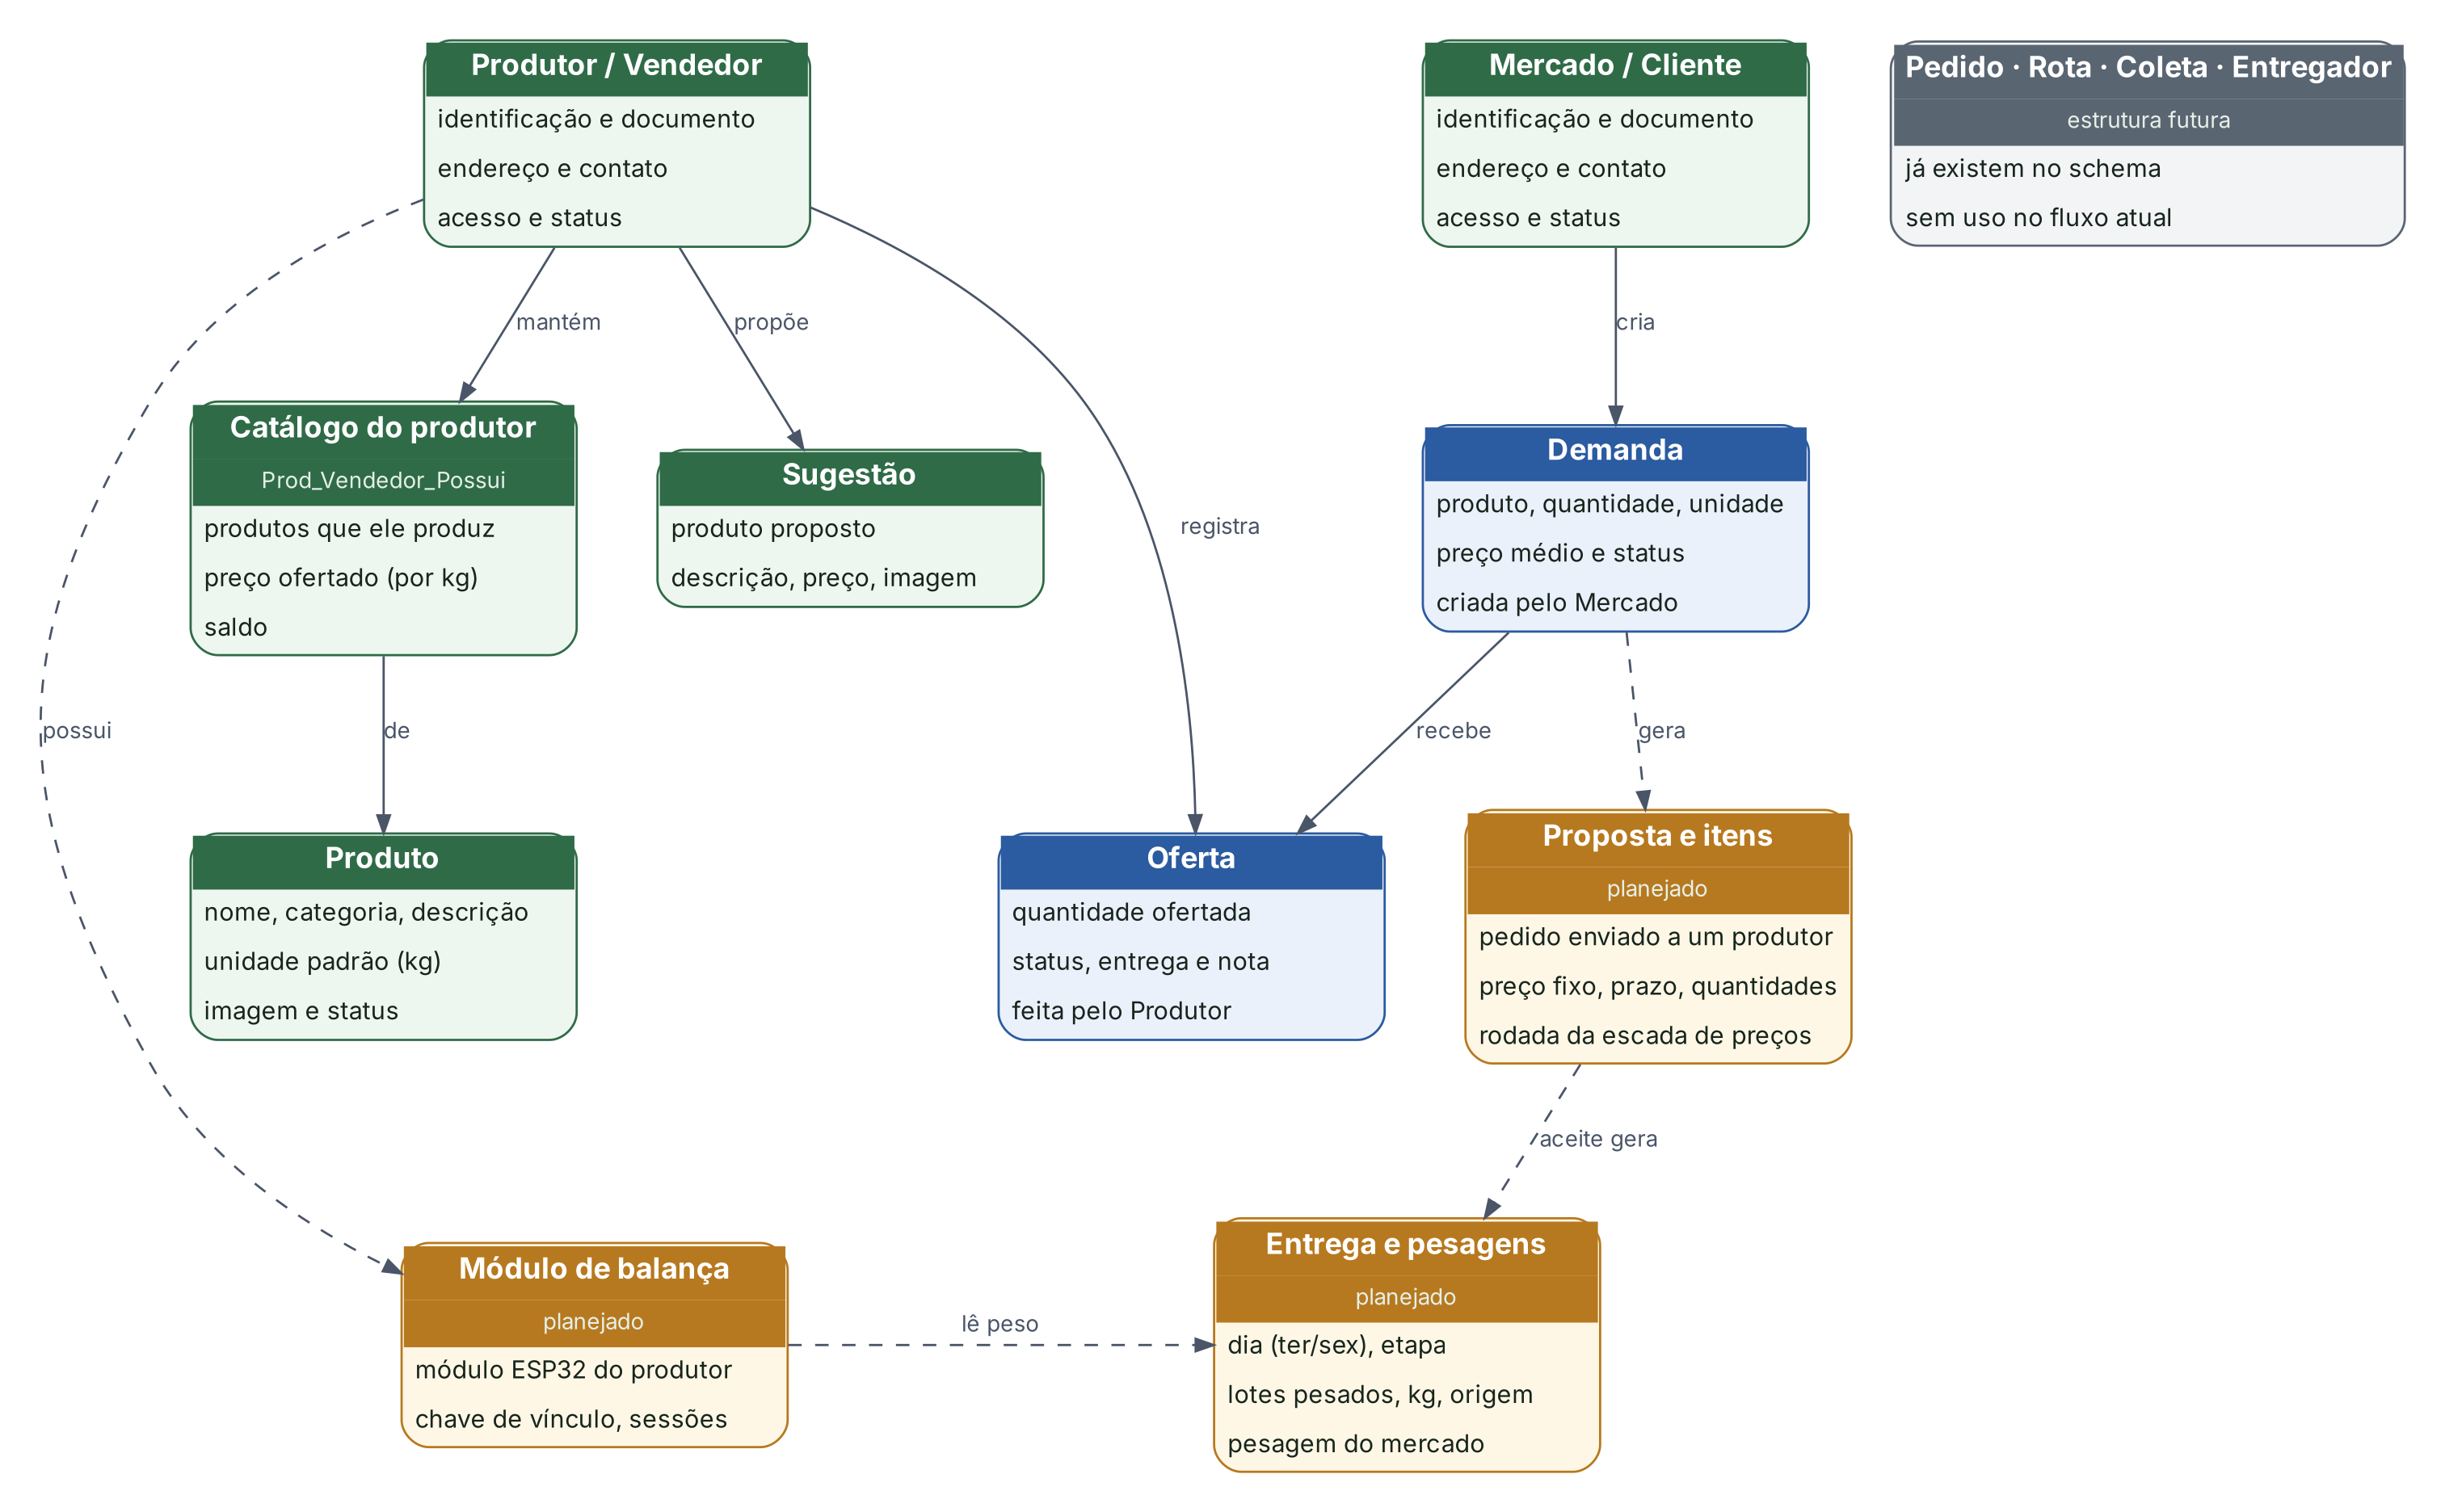
Figura 11 — Modelo conceitual do domínio
Fonte: Autoria própria, com base no código e nas documentações do projeto.

3.3.2 Modelo Lógico
A Figura 12 traz o modelo relacional derivado do schema Prisma (13 modelos).
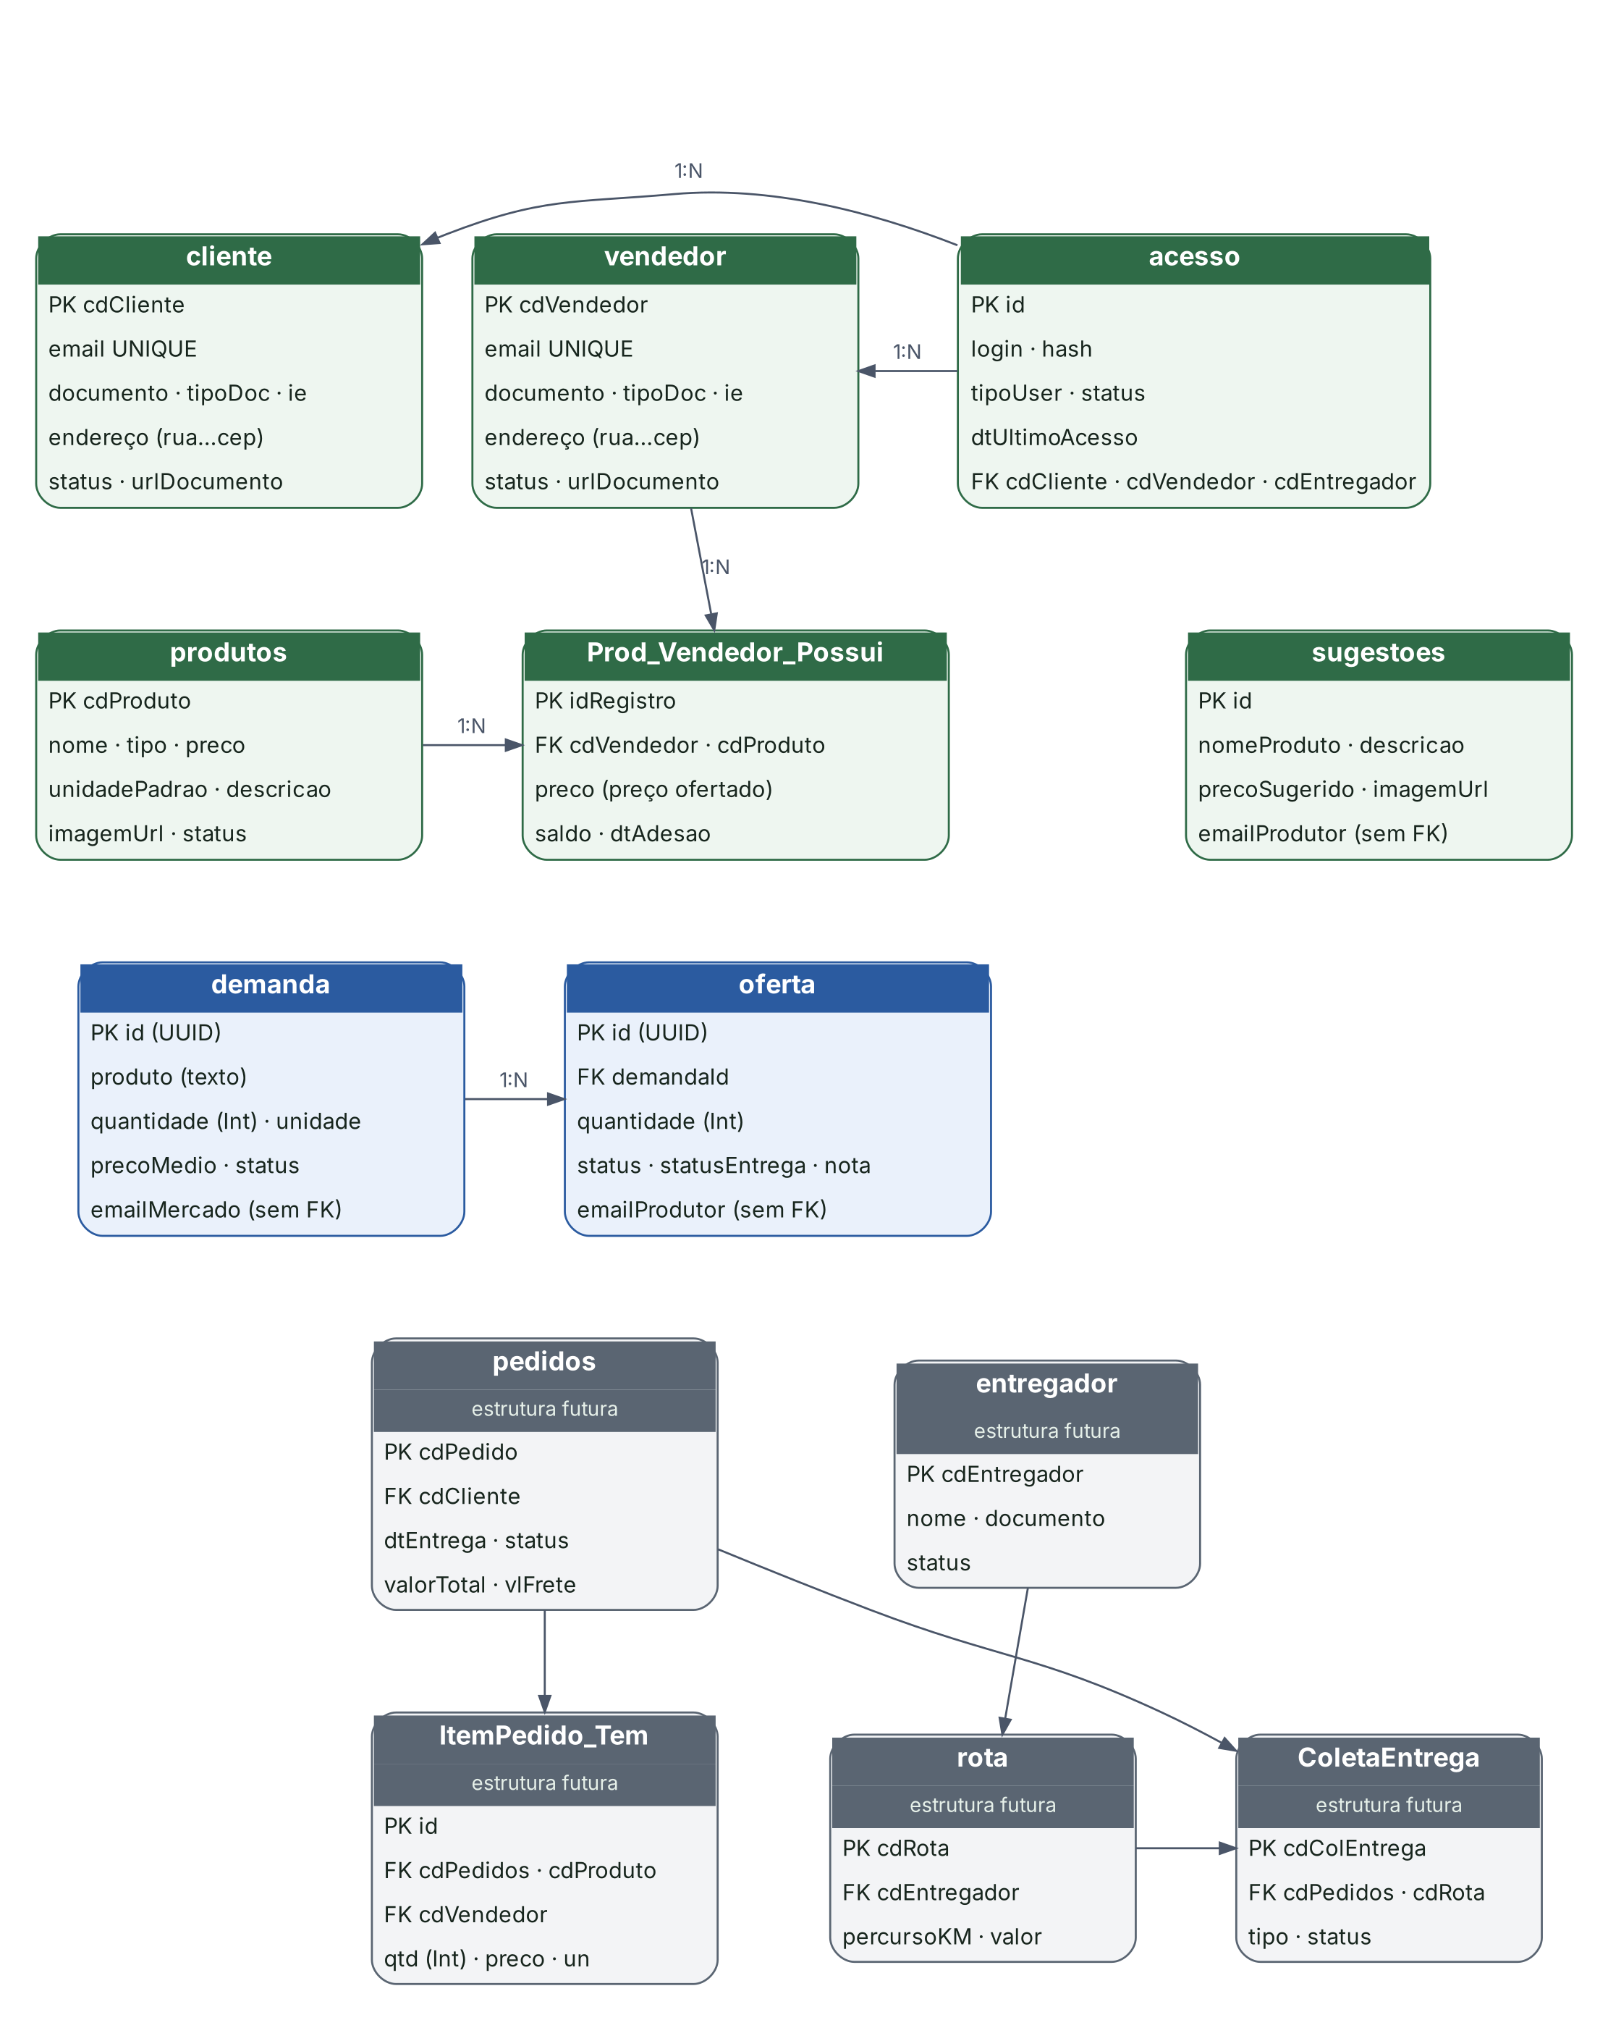
Figura 12 — Modelo lógico relacional derivado do schema Prisma
Fonte: Autoria própria, com base no código e nas documentações do projeto.

3.3.3 Dicionário de Dados
Tabela 11 — Dicionário de dados do schema atual
Modelo | Tabela | Principais campos | Papel
Cliente | cliente | cdCliente; nomeFantasia; razaoSocial; documento; tipoDoc; IE; endereço; email; senha; telefone; status; urlDocumento; criadoEm | Perfil de Mercado; email único.
Vendedor | vendedor | cdVendedor; nomeFantasia; razaoSocial; documento; tipoDoc; IE; endereço; email; senha; telefone; status; urlDocumento; criadoEm | Perfil de Produtor; email único.
Entregador | entregador | cdEntregador; dataRegistro; dataAprovacao; nome; documento; endereço; status | Estrutura de logística futura.
Acesso | acesso | id; cdUser; login; hash; tipoUser; status; dtUltimoAcesso; cdCliente; cdVendedor; cdEntregador | Fonte de autenticação.
Produto | produtos | cdProduto; dtCadastro; nome; tipo; preco; qtdTotal; dtUltimaAtz; status; imagemUrl; unidadePadrao; descricao | Catálogo oficial.
Pedido | pedidos | cdPedido; dtInicio; dtEntrega; dtFim; qtdItens; volumeAprox; valorTotal; status; vlFrete; cdCliente | Estrutura futura; não é criada no checkout atual.
ItemPedido | ItemPedido_Tem | id; qtd; preco; un; cdVendedor; cdProduto; cdPedidos | Estrutura futura relacionada a Pedido.
Prod_Vendedor_Possui | — | idRegistro; dtAdesao; saldo; dtAtzSaldo; preco; dtAtzPreco; cdVendedor; cdProduto | Relação produtor-produto do catálogo pessoal.
Rota | rota | cdRota; dRegistro; dtFim; percursoKM; valor; qtdColetas; qtdEntregas; duracaoHoras; cdEntregador | Rota logística futura.
ColetaEntrega | — | cdColEntrega; tipo; dtRegistro; dtPrevista; status; valor; cdPedidos; cdRota | Coleta/entrega futura.
Demanda | demanda | id; produto; quantidade; unidade; precoMedio; emailMercado; status; criadoEm | Núcleo do fluxo reverso atual.
Oferta | oferta | id; quantidade; emailProdutor; status; criadoEm; demandaId; statusEntrega; nota | Oferta vinculada à Demanda por FK demandaId.
Sugestao | sugestoes | id; emailProdutor; nomeProduto; descricao; precoSugerido; imagemUrl; criadoEm | Sugestão enviada pelo produtor.

Observação do modelo: o schema tem estruturas previstas (Pedido, ItemPedido, Entregador, Rota e ColetaEntrega), enquanto o fluxo de cotação usa Demanda e Oferta diretamente. O produto aparece na Demanda como texto, e Mercado e Produtor são ligados por e-mail em parte do domínio, sem chave estrangeira.

3.3.4 Evolução Proposta do Modelo
O aplicativo trabalha com conceitos que o schema atual não representa: proposta com rodadas e prazo, entrega com etapas, pesagem com origem, balança vinculada e configuração da plataforma. A Figura 13 mostra o modelo proposto para a refatoração. Ele é uma proposta a validar pela equipe, e não algo já criado no banco.
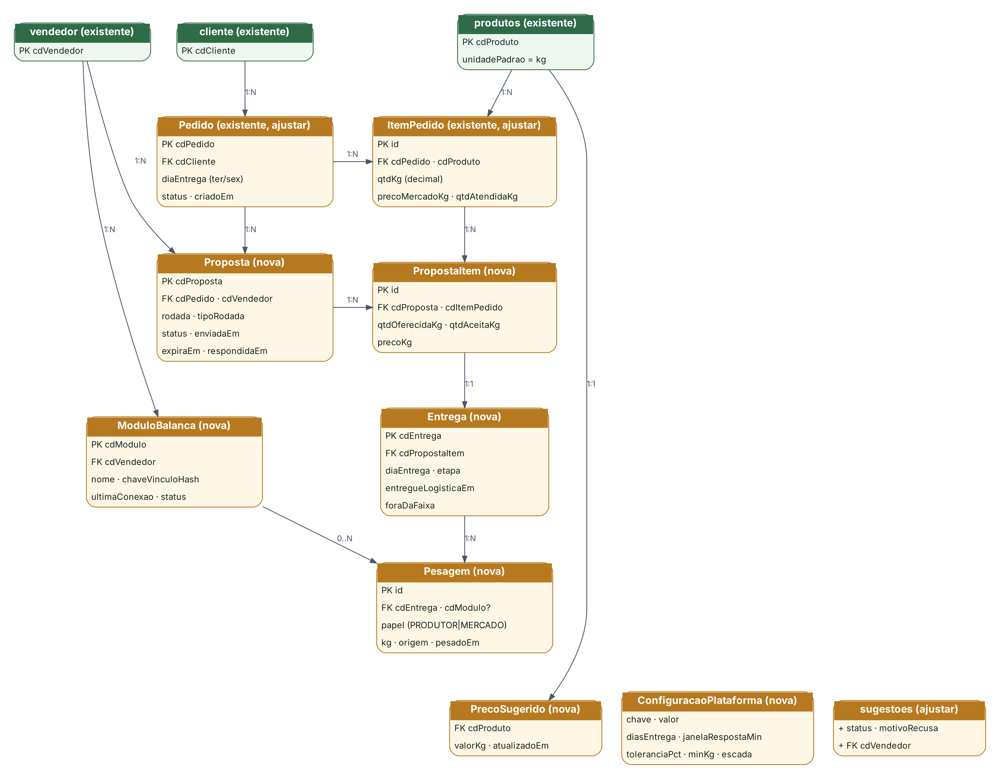
Figura 13 — Modelo de dados proposto para o fluxo de propostas, entregas e pesagens
Fonte: Autoria própria, com base no código e nas documentações do projeto.
Tabela 12 — Mudanças propostas no banco de dados
Tabela | Mudança | Motivo
ItemPedido | Passa a ser usada no checkout; quantidades em kg decimal (qtdKg); campos precoMercadoKg e qtdAtendidaKg. | Substituir Demanda e Oferta pelo fluxo de propostas (R20).
Pedido | Campo diaEntrega; status por etapa. | Dia de entrega definido pelo servidor.
Proposta (nova) | Pedido, vendedor, rodada, tipo da rodada (regular ou retorno), status, enviada em, expira em, respondida em. | Escada de preços e janela de 30 minutos.
PropostaItem (nova) | Item, quantidade oferecida e aceita em kg, preço por kg. | Aceite parcial por produto.
Entrega (nova) | Item aceito, dia, etapa, entregue à logística em, fora da faixa. | Etapas do aplicativo.
Pesagem (nova) | Entrega, papel (produtor ou mercado), kg, origem (balança ou digitado), pesado em. | Conferir o peso e detectar divergência.
ModuloBalanca (nova) | Vendedor, nome, hash da chave de vínculo, última conexão, status. | Balanças do produtor.
PrecoSugerido (nova) | Produto, valor por kg, atualizado em. | Apoio ao administrador.
ConfiguracaoPlataforma (nova) | Chave e valor: dias de entrega, janela, tolerância, mínimo e escada. | Tirar constantes do código.
Sugestao | Acrescentar status, motivoRecusa e cdVendedor. | Mostrar o andamento ao produtor (R21).

3.4 Diagrama de Classes
Os diagramas de classes foram divididos em dois. A Figura 14 mostra as classes de domínio do aplicativo (proposta, item de proposta, entrega, pesagem e recibo do mercado). As classes do app-principal correspondem às tabelas do modelo lógico da Figura 12, com as relações por chave estrangeira e as dependências por e-mail. A Figura 15 mostra os gateways do aplicativo e suas versões simulada e real.
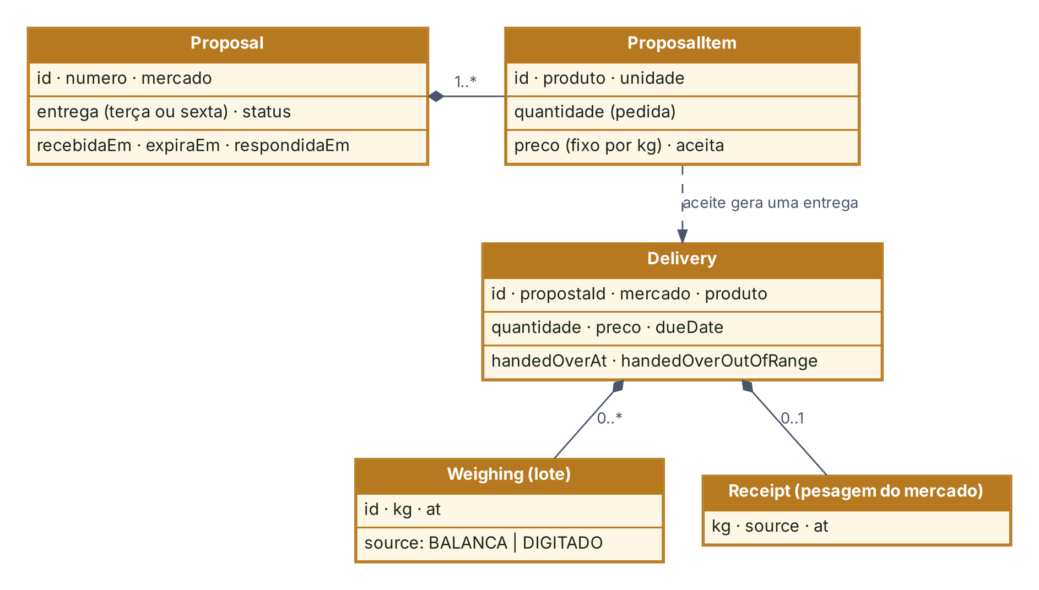
Figura 14 — Classes de domínio do aplicativo
Fonte: Autoria própria, com base no código e nas documentações do projeto.
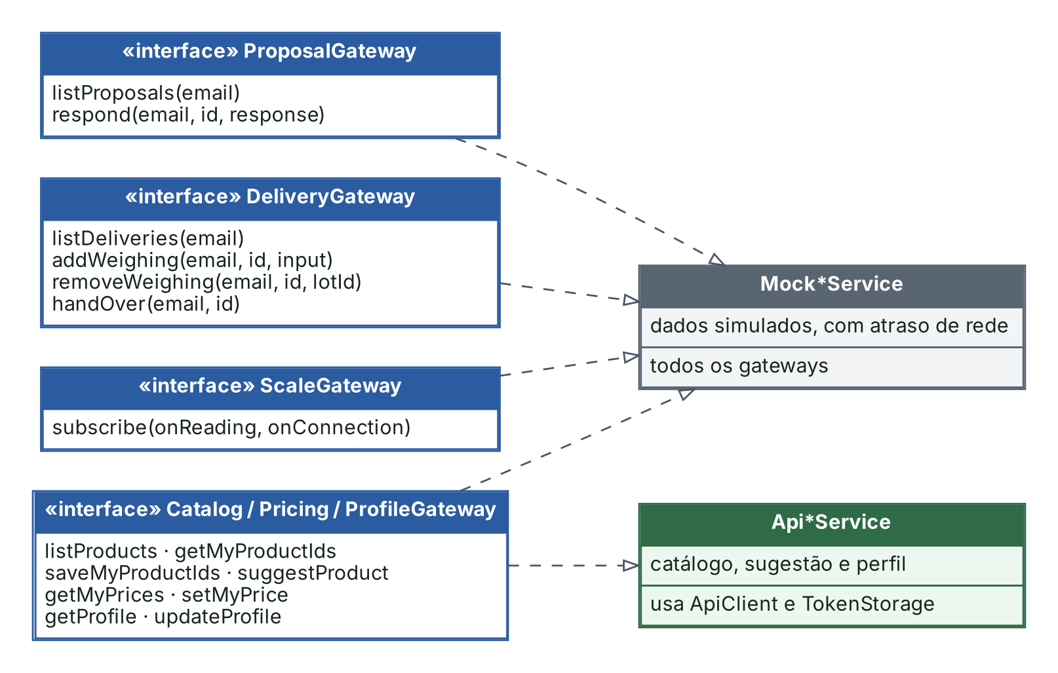
Figura 15 — Gateways do aplicativo mobile e suas implementações
Fonte: Autoria própria, com base no código e nas documentações do projeto.

3.5 Diagramas de Atividades

3.5.1 Cadastro e Aprovação
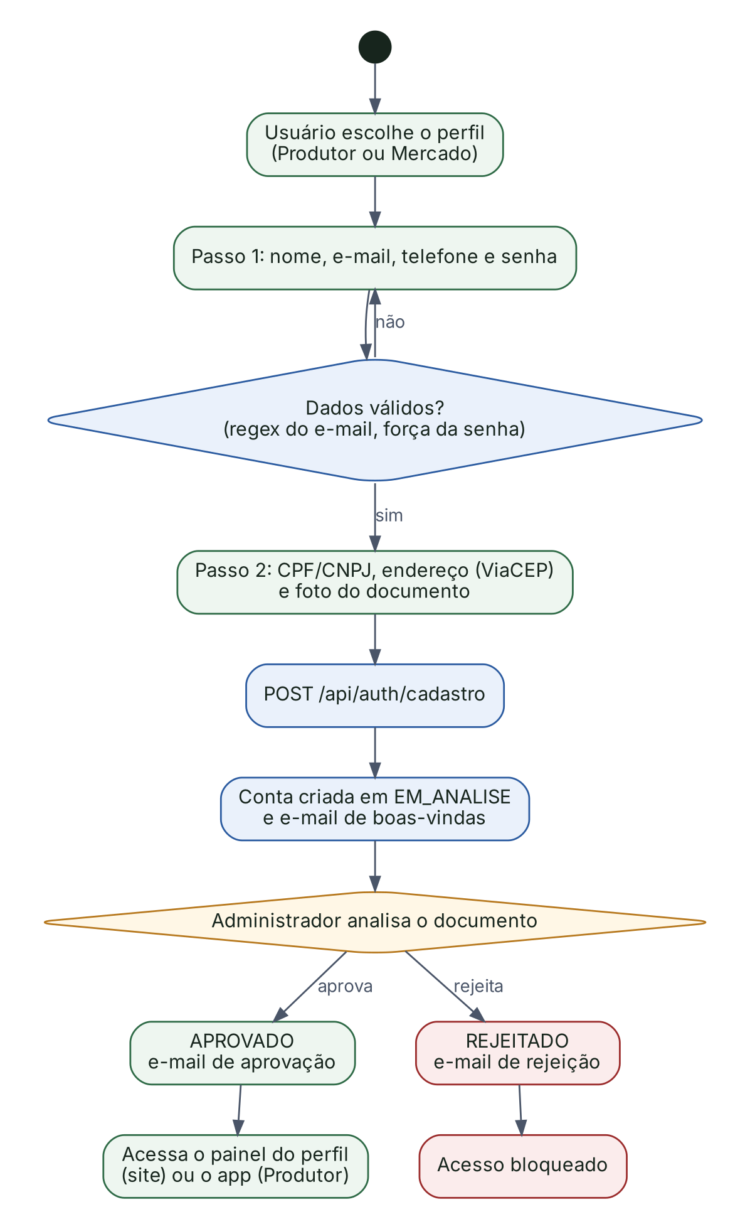
Figura 16 — Atividade de cadastro e validação manual
Fonte: Autoria própria, com base no código e nas documentações do projeto.

3.5.2 Pedido de Mercado, Resposta do Produtor, Entrega e Recebimento
A Figura 17 mostra o fluxo proposto para a refatoração, em que o servidor envia cada pedido a um produtor por vez, com preço fixo, e a entrega termina na pesagem do mercado. O fluxo web atual, em que o mercado cria a demanda e os produtores registram ofertas livres, está descrito na seção 2.7.2.
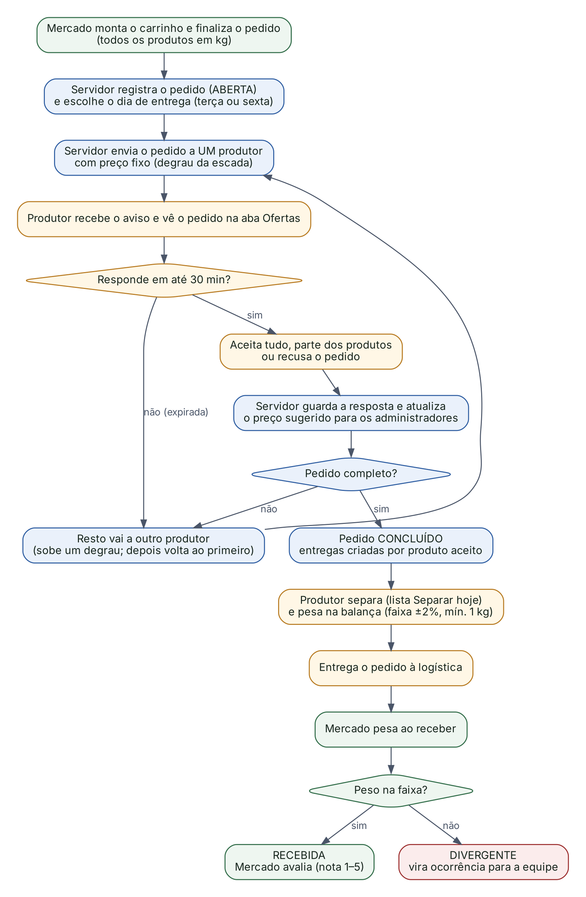
Figura 17 — Atividade do fluxo proposto: pedido, proposta, entrega e recebimento
Fonte: Autoria própria, com base no código e nas documentações do projeto.

3.6 Diagrama de Sequência
O diagrama de sequência baseia-se no Route Handler de login e no middleware atual, e registra a diferença entre a assinatura do JWT e a simples decodificação do cookie no middleware.
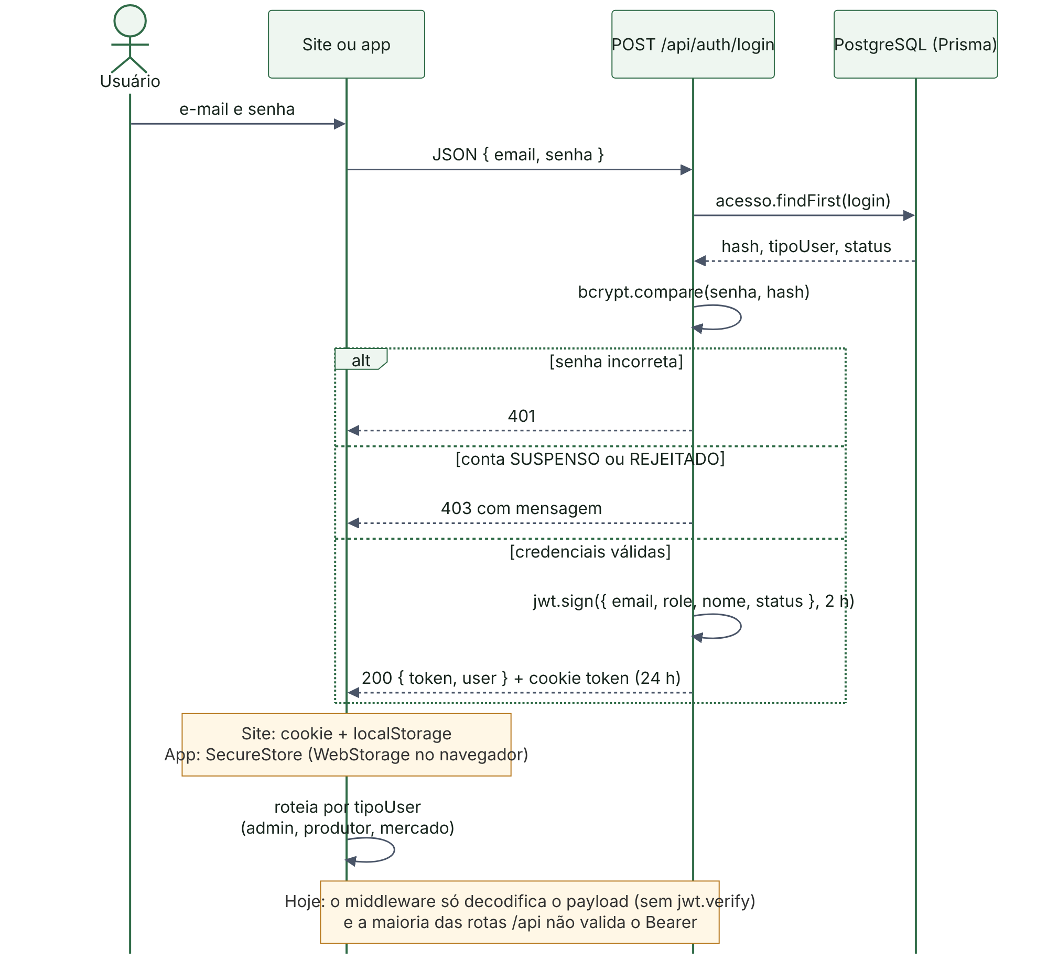
Figura 18 — Sequência de autenticação observada no código
Fonte: Autoria própria, com base no código e nas documentações do projeto.

3.7 Arquitetura da Solução
O repositório contém o app-principal (Next.js com front-end e API), o microsserviço de e-mail, o app-node histórico e o aplicativo mobile. A arquitetura ativa é: app-principal, PostgreSQL com Prisma, Cloudinary e microsserviço de e-mail. O aplicativo mobile conversa com o mesmo app-principal, por HTTPS e com token Bearer. O app-node fica fora do fluxo e é tratado como legado (Apêndice B).
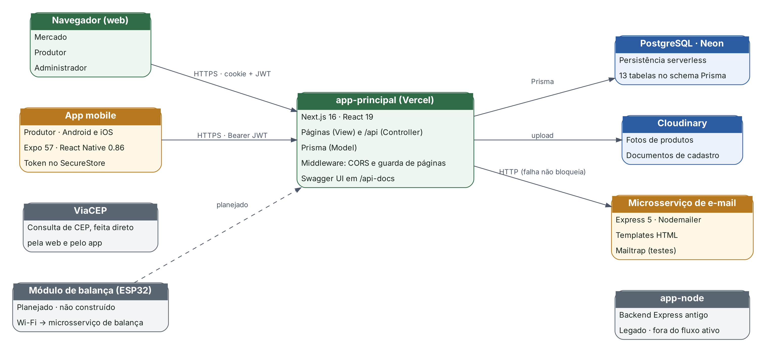
Figura 19 — Arquitetura da solução e posição do aplicativo mobile
Fonte: Autoria própria, com base no código e nas documentações do projeto.

3.7.1 Camadas
A Figura 20 compara as camadas da aplicação web e do aplicativo mobile. No aplicativo, as telas (View) conversam só com os hooks (Controller); os hooks usam os gateways (Model); e os gateways têm uma versão simulada e uma real, escolhida pela variável EXPO_PUBLIC_USE_MOCKS.
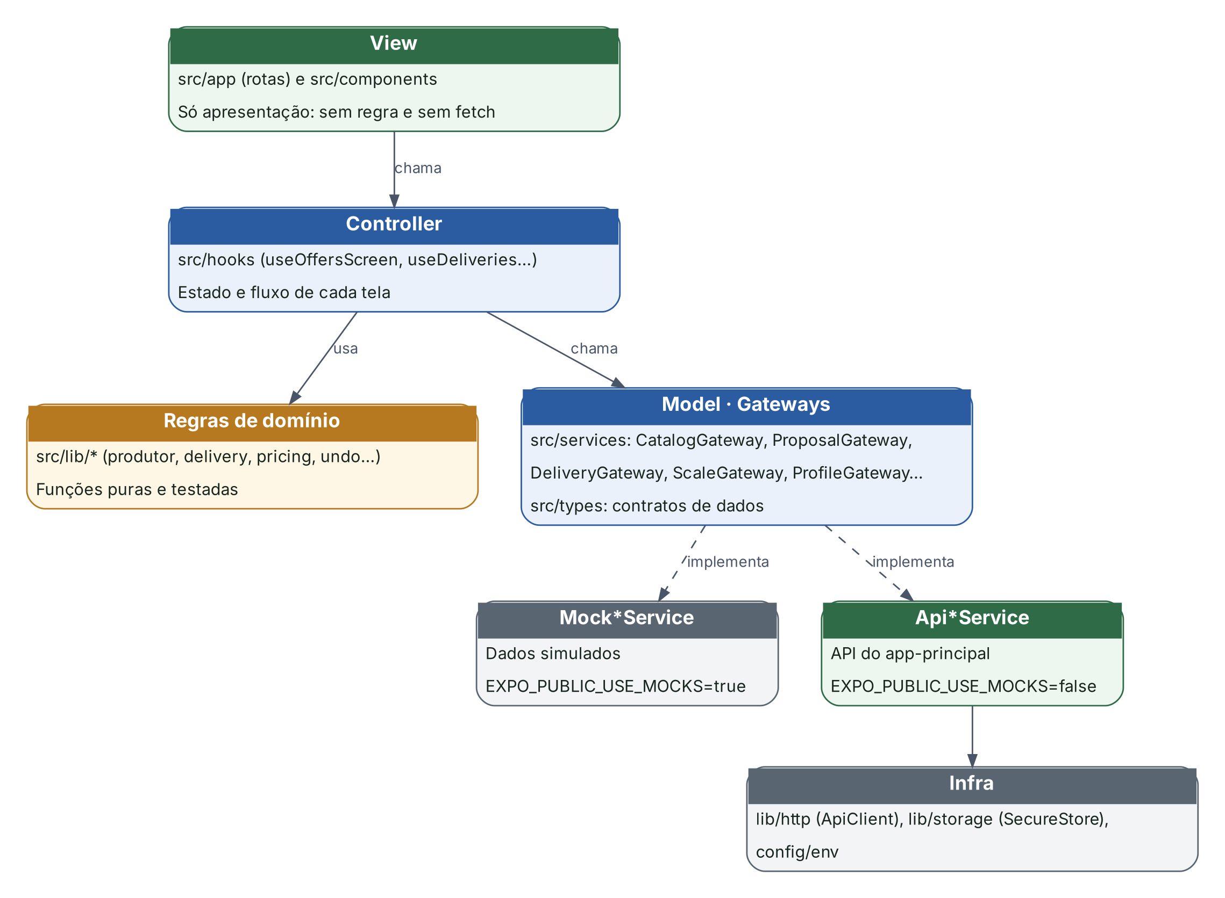
Figura 20 — Camadas da aplicação web e do aplicativo mobile
Fonte: Autoria própria, com base no código e nas documentações do projeto.

3.8 Autenticação JWT e Autorização
Há dois mecanismos paralelos na web: o cookie token, lido pelo middleware de páginas, e o localStorage, usado pelo front-end. O JWT é assinado no login, mas o middleware só decodifica o payload, sem jwt.verify. Somente /api/admin/novo-admin verifica o token. A Tabela 13 mostra a proteção observada em cada área.
Tabela 13 — Proteção observada por área
Área | Proteção observada | Situação
/admin/* | Matcher do middleware e checagem de perfil, sem verificar a assinatura. | PARCIAL
/produtor/* e /mercado/* | Matcher do middleware e checagem de perfil, sem verificar a assinatura. | PARCIAL
/catalogo/* | Fora do matcher do middleware. | PENDENTE
/perfil/* e /checkout/* | Matcher sem checagem de perfil. | PARCIAL
APIs de admin | Só /api/admin/novo-admin faz jwt.verify. | CRÍTICO
APIs de mercado, produtor e perfil | Sem validação de token; identidade pelo e-mail do corpo ou da URL. | CRÍTICO
CORS | Access-Control-Allow-Origin: * em /api. | PENDENTE

Para o aplicativo, a identidade deve vir do token validado no servidor. O app guarda o token no SecureStore e o envia em Authorization: Bearer. Enquanto as rotas confiarem no e-mail enviado pelo cliente, qualquer pessoa pode agir em nome de outra; por isso as pendências R01 a R06, R16 e R17 são condição para ligar o aplicativo ao servidor (Apêndice C).

3.9 API RESTful — Endpoints
Os endpoints ficam em src/app/api/*/route.ts e exportam funções nomeadas pelos verbos HTTP. A seção 3.9.1 consolida o contrato atual, com a proteção prevista na documentação e a proteção realmente verificada no código; as seções 3.9.2 e 3.9.3 tratam do aplicativo.

3.9.1 Contrato atual
Tabela 14 — Endpoints do app-principal
Método | Endpoint | Função | Prevista | Verificada
POST | /api/auth/cadastro | Cria Cliente ou Vendedor e Acesso (FormData; documento opcional). | Pública | Pública
POST | /api/auth/login | bcrypt, JWT de 2 h e cookie de 24 h. | Pública | Pública
GET | /api/produtos | Lista o catálogo oficial. | Pública | Pública
POST, PUT, DELETE | /api/produtos | Cria, edita e exclui produto, com imagem. | Admin | Nenhuma
GET | /api/admin/usuarios | Lista produtores, mercados e admins. | Admin | Nenhuma
PUT, PATCH, DELETE | /api/admin/usuarios | Muda status (com e-mail), edita e exclui usuário. | Admin | Nenhuma
POST | /api/admin/novo-admin | Cria administrador. | Admin | Bearer admin
POST | /api/admin/promover-sugestao | Promove sugestão a produto oficial. | Admin | Nenhuma
GET, POST | /api/mercado/demandas | Lista e cria demandas a partir do carrinho. | Mercado | Nenhuma
PATCH | /api/mercado/cancelar | Cancela pedido (7 dias úteis). | Mercado | Nenhuma
PATCH | /api/mercado/avaliar | Registra nota e entrega. | Mercado | Nenhuma
GET | /api/mercado/perfil | Dados do mercado, por e-mail. | Mercado | Nenhuma
GET, POST | /api/produtor/meus-produtos | Lê e sincroniza o catálogo do produtor (aceita preço por produto). | Produtor | Nenhuma
POST | /api/produtor/ofertas | Registra oferta e pode concluir a demanda. | Produtor | Nenhuma
GET, POST, DELETE | /api/produtor/sugestao | Lista, cria (com upload e e-mails) e exclui sugestões. | Produtor e Admin | Nenhuma
GET, POST | /api/vendedor/perfil | Perfil do produtor e envio de documento. | Produtor | Nenhuma
GET, PUT, DELETE | /api/perfil/meus-dados | Lê, edita e exclui o perfil, por e-mail. | Autenticado | Nenhuma
POST | /api/perfil/completar | Rota alternativa para completar o perfil. | Autenticado | Nenhuma
GET | /api/setup-admin | Cria o primeiro admin se não existir. | — | Pública

3.9.2 Endpoints que o aplicativo já usa
O aplicativo, em modo real, usa os endpoints da Tabela 15. Eles seguem o contrato atual, inclusive o envio de e-mail no corpo, que deverá ser substituído pelo token.
Tabela 15 — Endpoints usados pelo aplicativo em modo real
Função do aplicativo | Endpoint | Observação
Login | POST /api/auth/login | Guarda o token no SecureStore.
Cadastro | POST /api/auth/cadastro | FormData com o documento.
Catálogo | GET /api/produtos | Lista o catálogo oficial.
Seleção do catálogo | GET e POST /api/produtor/meus-produtos | Hoje identifica o produtor por e-mail.
Sugestão de produto | POST /api/produtor/sugestao | FormData com foto.
Perfil | GET, PUT e DELETE /api/perfil/meus-dados | Hoje identifica o usuário por e-mail.

3.9.3 Endpoints necessários para o aplicativo
As funções simuladas só passam a valer quando o servidor oferecer os endpoints da Tabela 16. É uma proposta de contrato, a validar pela equipe antes da implementação. Em todos, a identidade vem do token Bearer e os erros seguem o formato { "error": "mensagem" }.
Tabela 16 — Endpoints propostos para a refatoração
Método | Endpoint | Função
POST | /api/mercado/pedidos | Cria o pedido com itens em kg decimal e define o dia de entrega.
PATCH | /api/mercado/entregas/{id}/recebimento | O mercado informa o peso recebido; o servidor marca RECEBIDA ou DIVERGENTE.
GET | /api/produtor/propostas | Lista as propostas do produtor (pendentes, aceitas, encerradas), com o preço fixo da rodada e o prazo; nunca o preço do mercado.
POST | /api/produtor/propostas/{id}/resposta | Aceita (total ou por item) ou recusa; valida o prazo no relógio do servidor.
GET | /api/produtor/painel | Receita estimada, próxima entrega, contadores e gráfico por produto.
GET | /api/produtor/entregas | Entregas por dia e etapa, com a lista de separação.
PATCH | /api/produtor/entregas/{id}/etapa | Muda a etapa (PRONTA, COM A LOGÍSTICA); registra peso fora da faixa.
POST | /api/produtor/entregas/{id}/pesagens | Registra um peso (kg, origem, balança).
GET, POST, PATCH, DELETE | /api/produtor/balancas | Lista, cria, renomeia e remove balanças; marca a conectada.
POST | /api/produtor/balancas/{id}/vinculo | Gera a chave de vínculo com o módulo físico (guardada como hash).
GET | /api/produtor/sugestoes | Sugestões do próprio produtor, com status e motivo.
GET | /api/configuracao | Dias de entrega, janela de resposta, tolerância, mínimo de peso e tempo de peso parado.
PUT | /api/admin/configuracao | Altera as constantes da plataforma.
GET, PUT | /api/admin/precos | Preço sugerido por produto e preço do mercado definido pelo administrador.

Ainda estão em aberto: como o produtor é avisado de uma nova proposta (notificação push ou consulta periódica), e como o módulo de balança se autentica no microsserviço.

3.10 Microsserviço de E-mail
O microsserviço é um servidor Express independente que envia e-mails transacionais com Nodemailer e Mailtrap (ambiente de testes). Roda na porta 3001 e é chamado pelo app-principal por requisição HTTP assíncrona. Seu ponto central é o desacoplamento: se o envio falhar, o fluxo principal continua. Os modelos HTML são carregados uma vez, na inicialização, e preenchidos pela função preencherTemplate(). O serviço tem documentação própria em /api-docs e uma rota /health. O diretório funcional é microservico/; o app-node é histórico.
Tabela 17 — Endpoints do microsserviço de e-mail
Endpoint | Evento | Modelo
POST /api/email/boas-vindas | Novo cadastro | boas-vindas.html
POST /api/email/aprovacao | Administrador aprova o cadastro | aprovacao.html
POST /api/email/rejeicao | Administrador rejeita o cadastro | rejeicao.html
POST /api/email/suspensao | Administrador suspende a conta | suspensao.html
POST /api/email/exclusao | Conta excluída | exclusao.html
POST /api/email/sugestao | Produtor envia sugestão | sugestao-admin.html e confirmacao-sugestao.html
GET /health | Verificação do serviço | — (retorna o status)

3.11 Design System e Componentização

3.11.1 Web
O design system da web foi criado sobre o Tailwind CSS v4, com classes .rc-* em src/app/globals.css, que concentram o estilo dos componentes reutilizáveis:
- Button — variantes primary, outline, ghost e danger, tamanhos e estado de carregamento;
- Card — cartão com variantes flat e hover;
- Input — campo com ícone, dica e mensagem de erro;
- Badge — etiquetas por semântica (sucesso, aviso, perigo, neutro, informação);
- Modal e ConfirmModal — modal genérico e de confirmação;
- TabNav — abas com contador;
- SearchBar, StatCard, EmptyState, QuantityInput, ProgressBar, PageLoader e StatusBanner.

A Figura 21 resume os perfis de usuário e suas funções.
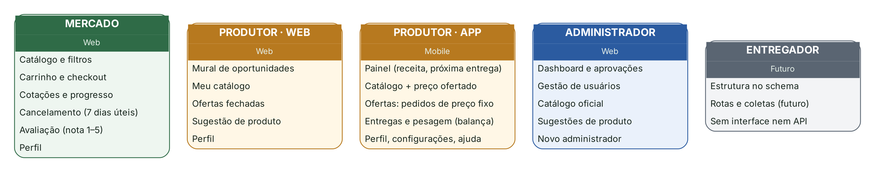
Figura 21 — Perfis de usuário e respectivas funcionalidades
Fonte: Autoria própria, com base no código e nas documentações do projeto.

3.11.2 Aplicativo mobile
O aplicativo reaproveita a identidade da web: os tokens de src/theme equivalem às cores Tailwind das classes .rc-*. O verde da marca foi escurecido (#15803D) para que o texto branco sobre ele passe de 4,5:1 de contraste (5,0:1). O âmbar é usado no catálogo e em avisos, e o vermelho, em erros e valores acima do pedido.
Tabela 18 — Tokens do aplicativo
Token | Valor | Uso
primary | #15803D | Ações principais e confirmações.
warning | #F59E0B | Catálogo, avisos e botão Carga irregular.
danger | #DC2626 | Erros e Acima do pedido.
background | #F2F4F2 | Fundo das telas.
spacing | 4, 8, 16, 24 e 32 px | Espaçamentos.
radius | 8, 14, 20, 28 px e círculo | Cantos arredondados, como os cartões do iOS.

Para o produtor, o tamanho mínimo de texto é 14 px, os campos têm 56 px de altura, e as animações podem ser reduzidas nas configurações ou pelo aparelho.

3.12 Interfaces com o Usuário
As duas imagens da Figura 22 e da Figura 23 são arquivos da pasta public do app-principal, usados na landing page. As telas do aplicativo estão na seção 1.6.8. As capturas das telas internas da web não foram incluídas porque o ambiente de produção não pôde ser acessado nesta revisão; elas devem ser adicionadas pela equipe.
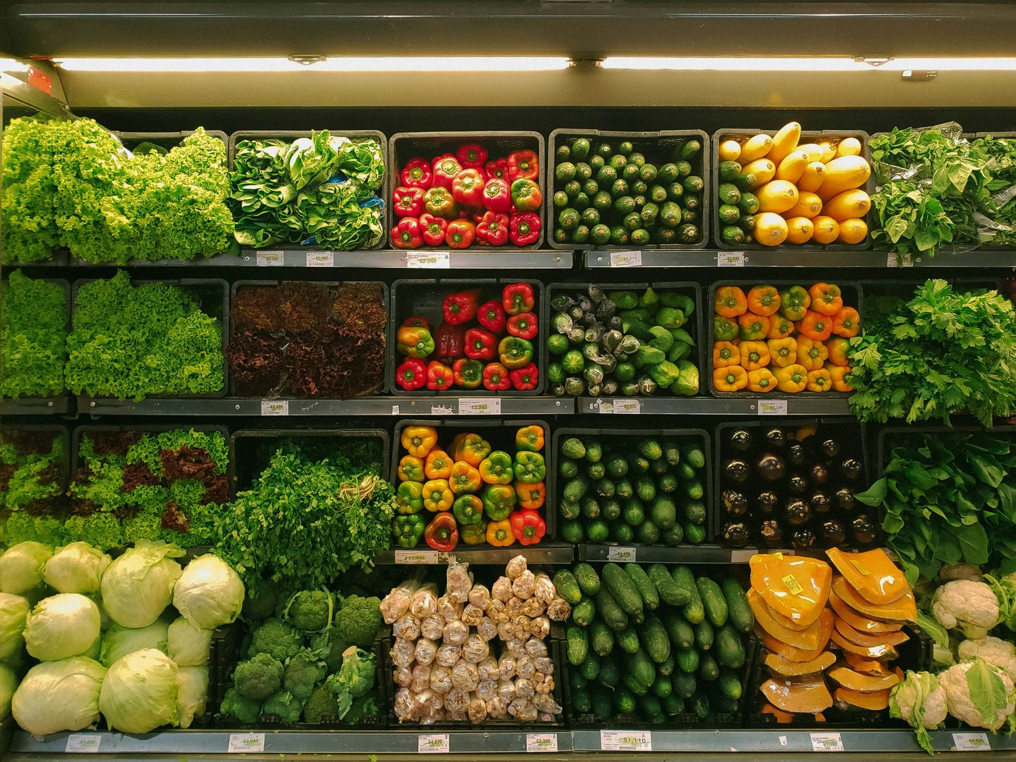
Figura 22 — Imagem da landing page — Mercado e estoque
Fonte: Autoria própria, com base no código e nas documentações do projeto.

Figura 23 — Imagem da landing page — Produtor e negócio
Fonte: Autoria própria, com base no código e nas documentações do projeto.

3.12.1 Correspondência Web → Aplicativo
A Tabela 19 mostra o que cada área da web virou no aplicativo. O aplicativo atende só ao Produtor; Mercado e Administrador continuam na web.
Tabela 19 — Correspondência entre a web e o aplicativo
Área | Na web | No aplicativo | Situação
Abertura | Landing page | Tela de login direta; sessão no SecureStore. | REAL
Acesso | Login e cadastro em dois passos | Mesmas regras e validações; contas em análise não entram. | REAL
Produtor | Mural de oportunidades (ofertas livres) | Aba Ofertas: pedidos de mercado com preço fixo, 30 minutos e aceite parcial. | SIMULADO
Produtor | Meu Catálogo | Aba Catálogo, com preço oferecido por kg. | REAL
Produtor | Ofertas fechadas (histórico) | Filtros Aceitos e Encerrados em Ofertas. | SIMULADO
Produtor | Sugestão de produto | Formulário com foto e lista Minhas sugestões. | REAL
Produtor | — (não existe) | Painel, Entregas, pesagem e balanças. | SIMULADO
Todos | Meus Dados | Perfil em Mais; senha, exclusão e sair. | REAL
Mercado | Catálogo, carrinho, checkout e cotações | Fora do escopo do aplicativo. | —
Administrador | Painel administrativo | Fora do escopo; define preço e dias de entrega. | —
Entregador | Previsto | Fora do escopo; futuro. | PLANEJADO

3.13 Resultados Alcançados
Ao fim das duas sprints do Projeto Integrador, a equipe alcançou:
- Conexão entre produtores e mercados, com fluxo de demanda reversa;
- Autenticação com JWT e bcrypt, aprovação manual de cadastros e e-mails automáticos;
- Catálogo dinâmico no PostgreSQL (Neon), com filtros, busca em tempo real e ordenação;
- Cancelamento de pedido com cálculo de 7 dias úteis, sem fins de semana;
- Microsserviço de e-mail desacoplado, com modelos HTML;
- Design system com mais de 20 componentes reutilizáveis;
- Gestão ágil com Scrum: 2 sprints, 14 ou mais histórias de usuário e 49 ou mais story points;
- Deploy na Vercel com banco serverless no Neon.

Na fase seguinte foi construído o aplicativo mobile do Produtor, com regras de preço, entrega e pesagem e 83 suítes de teste. Os resultados acima são registro histórico das sprints, e não certificam a ausência de riscos (seção 2.8).

4. Estratégia de Testes
A estratégia combina os testes previstos na documentação acadêmica com os testes automatizados do aplicativo mobile e com as verificações estáticas feitas sobre o código web. Sempre que uma validação depende de banco, credenciais ou ambiente de produção, isso é dito de forma explícita.

4.1 Estratégia de Testes
Tabela 20 — Estratégia de testes
Tipo de teste | Descrição | Aplicação web | Aplicativo mobile
Unidade | Verifica funções e componentes isolados, sem dependências externas. | Regex de e-mail, regras de senha, cálculo de dias úteis, componentes de interface, parseCatalogPayload e planCatalogSync. | Regras de domínio (escada de preços, faixa de peso, estabilidade, desfazer, prazos), formatação e validações.
Integração | Verifica a comunicação entre módulos e camadas. | Front-end e Route Handlers, API e Prisma, app-principal e microsserviço, geração do JWT. | Hooks com gateways simulados; cliente HTTP e armazenamento do token.
Interface (UI e UX) | Verifica telas, fluxos e usabilidade. | Botões, redirecionamentos por perfil, responsividade, toasts, fluxo de cadastro, login, checkout e cancelamento (manual). | Navegador automatizado percorre o app exportado em 320, 360, 390, 430, 768 e 1100 px de largura.

Na web, os testes foram sobretudo manuais e iterativos durante as sprints. Os principais defeitos corrigidos na Sprint 2 foram:
- SCRUM-144: o número zero aparecia colado ao título da aba Aprovações Pendentes;
- SCRUM-145: faltava campo de busca na aba de produtos do produtor e do mercado;
- SCRUM-146: faltava campo de confirmação de senha no cadastro;
- SCRUM-147: botões desalinhados no banner da aba Meu Catálogo;
- Defeito crítico: todos os cadastros eram salvos como produtor, qualquer que fosse a escolha; corrigido com a leitura síncrona do sessionStorage no Passo 2.

4.2 Testes Automatizados
Tabela 21 — Testes automatizados e resultado em 24/10/2026
Projeto | Ferramenta | Escopo | Resultado
app-mobile | Jest 29 e jest-expo | 83 suítes e 892 testes unitários e de integração leve. | PASS
app-mobile | TypeScript (tsc --noEmit) | Verificação de tipos de todo o código. | PASS
app-mobile | Playwright sobre o app exportado para web | 10 suítes e 652 verificações: produtor (149), mais (56), entregas (56), recursos (58), ofertas (75), adaptativo (188), auth (25), senha (15), mínimo (12) e pesagem (18). | PASS
app-mobile | Exportação do aplicativo | Web, Android e iOS. | PASS
app-principal | Vitest 3 | 3 arquivos: meus-produtos/route.test.ts, parseCatalogPayload.test.ts e planCatalogSync.test.ts. | NÃO EXECUTADO
app-principal | Build do Next.js | Compilação completa. | NÃO EXECUTADO

Os testes do aplicativo usam gateways simulados: comprovam telas e regras, não a integração com o servidor. Testes e build do app-principal não foram executados (faltam dependências e credenciais).

4.3 Validações e Verificações Pendentes
Tabela 22 — Validações desta revisão
ID | Verificação | Resultado | Evidência
V01 | Verificação de tipos do app-mobile | PASS | tsc --noEmit sem erros.
V02 | Testes unitários do app-mobile | PASS | 83 suítes, 892 testes, 0 falhas.
V03 | Testes de navegador do app-mobile | PASS | 10 suítes, 652 verificações, 0 falhas.
V04 | Contraste de cores do aplicativo | PASS | Texto e botão principal com mais de 4,5:1, calculado sobre os tokens.
V05 | Leitura estática das rotas do app-principal | PASS | Autenticação por rota conferida; resultado em 2.8 (R01 a R22).
V06 | Sintaxe do microsserviço e rota /health | PASS | Verificação da revisão anterior; não repetida.
V07 | Build e testes Vitest do app-principal | NÃO EXECUTADO | Dependências ausentes no ambiente.
V08 | E2E com PostgreSQL, Cloudinary e Mailtrap | NÃO EXECUTADO | Exige credenciais que não acompanham o projeto.
V09 | Site raizconecta.com.br | BLOQUEADO | Domínio não respondeu no ambiente desta revisão.

4.4 Testes Funcionais Recomendados Antes da Integração
Tabela 23 — Testes funcionais recomendados
ID | Caso | Prioridade
AUTH-01 | Cadastro de produtor, aprovação, login e painel do produtor | Alta
AUTH-02 | Cadastro de mercado, aprovação, login e catálogo | Alta
AUTH-03 | Conta em análise, suspensa ou rejeitada não obtém token funcional | Alta
AUTH-04 | Token adulterado ou expirado não autoriza a API | Alta
MKT-01 | Carrinho persiste após recarregar e finaliza a demanda correta | Alta
MKT-02 | Pedido registra todos os itens em kg, inclusive decimais | Alta
MKT-03 | Mercado só acessa as próprias demandas | Alta
MKT-04 | Cancelamento no 7º dia útil permitido; no 8º, bloqueado | Alta
MKT-05 | Oferta cancelada não consome volume atendido | Alta
MKT-06 | Só o mercado dono avalia a oferta | Alta
PRD-01 | Produtor só oferta se o catálogo contempla o produto | Alta
PRD-02 | Mesmo produtor não registra duas ofertas indevidas | Média
PRD-03 | Sugestão envia e-mail ao administrador e ao produtor | Média
ADM-01 | Todas as rotas de admin recusam token ausente ou de outro perfil | Alta
ADM-02 | Troca de senha mantém o login funcionando com o novo hash | Alta
ADM-03 | Excluir usuário respeita as relações e mantém o banco consistente | Alta
MAIL-01 | Falha do microsserviço não derruba cadastro nem mudança de status | Média
APP-01 | Login de produtor aprovado guarda o token no armazenamento seguro; conta em análise é barrada | Alta
APP-02 | Seleção do catálogo persiste no servidor e volta ao reabrir o app | Alta
APP-03 | Sugestão com foto cria o registro e dispara os e-mails | Média
APP-04 | Proposta expira após 30 minutos pelo relógio do servidor | Alta
APP-05 | Aceite parcial cria entrega com a quantidade aceita e repassa o restante | Alta
APP-06 | O servidor também rejeita peso fora de ±2% ou acima do pedido | Alta
APP-07 | O aplicativo nunca recebe o preço do mercado nem a escada | Alta
APP-08 | Token expirado leva à tela de login; trocar simulado por API real não altera as telas | Média

5. Projeto e Entregáveis
Este capítulo reúne os repositórios, os ambientes, a documentação ágil, a rastreabilidade entre documentos e código e as instruções para executar o projeto.

5.1 Repositório e Links do Projeto
- Aplicação informada para produção: raizconecta.com.br
- Aplicação registrada no README: raiz-conecta-qa94.vercel.app
- Repositório GitHub: github.com/Felipe3388/Raiz_conecta
- Confluence: raizconectado.atlassian.net/wiki/spaces/GGP
- Jira: raizconectado.atlassian.net/jira/software/projects/SCRUM/boards/1
- Instagram: instagram.com/raizconecta_dsm
- Swagger do app-principal: /api-docs

Validação externa: o domínio raizconecta.com.br foi informado como ambiente de produção, mas não respondeu no ambiente desta revisão. O conteúdo técnico foi consolidado a partir do código e dos documentos entregues.

5.2 Documentação Ágil — Confluence e Jira
A gestão do Projeto Integrador foi conduzida nas plataformas Atlassian, conforme exigido pelas disciplinas de Engenharia de Software II e Gestão Ágil de Projetos de Software. O Confluence guarda a documentação e o Jira, o quadro Scrum. As histórias SCRUM-70, SCRUM-71 e SCRUM-72, ligadas ao aplicativo mobile do Produtor, estão em análise no quadro.
Tabela 24 — Resumo das sprints
Sprint | Objetivo | Período | Stories | Story points
Sprint 1 (PI) | Autenticação, cadastro, painel admin, catálogo, carrinho, checkout, painel produtor, landing page, avaliações e microsserviço de e-mail | 08/04 a 29/04/2026 | 11 | 45
Sprint 2 (PI 2) | Melhorias pós-banca: componentização, design system, filtros, validação regex, cancelamento, documentação da API e correções SCRUM-144 a 147 | 29/04 a 20/06/2026 | ~4 | ~14

Total das duas sprints: 14 ou mais histórias entregues e 49 ou mais story points. Os dados de sprint do aplicativo mobile devem ser preenchidos pela equipe a partir do Jira.

5.2.1 Histórico da Sprint 2 e Correções
- SCRUM-144: correção do contador "Aprovações Pendentes0";
- SCRUM-145: busca nas áreas de produtos do produtor e do mercado;
- SCRUM-146: confirmação de senha no cadastro, com retorno visual em tempo real;
- SCRUM-147: alinhamento dos botões do banner de Meu Catálogo;
- Design system .rc-* e componentes reutilizáveis;
- Filtros avançados, gestão de imagens, coluna de documento e cancelamento em sete dias úteis.

5.3 Comparação: Documento Anterior × Código Atual
Tabela 25 — Divergências entre o documento anterior e o código atual
Tema | Documento anterior | Código atual | Tratamento nesta versão
Validade do JWT | 3 horas (versão antiga) | Token de 2 h; cookie de 24 h. | Registrado 2 h; unificar a sessão (R22).
Proteção da API | Rotas de admin protegidas | Só /api/admin/novo-admin verifica o JWT. | Documentado como pendência (R01).
Proteção de /catalogo | Painel do Mercado protegido | Fora do matcher do middleware. | Pendência R05.
Senha no perfil | Exige a senha atual | A interface não pede e a API grava sem hash. | Pendência R03; requisitos corrigidos.
Unidade dos produtos | Unidade, Maço ou Caixa | Checkout envia Kg; schema tem "Caixas" como padrão. | Decidido: tudo em kg (2.7.6); R10 parcial.
Aplicativo mobile | "Scaffold sem jornadas" | App do Produtor com cinco abas, em parte simulado. | Capítulo 1.6 e Apêndice B reescritos.
Go/no-go do mobile | Critérios para iniciar o app | O app já existe; falta ligá-lo ao servidor. | Apêndice C vira checklist de prontidão.
Microsserviço | Chamado de app-node | O diretório ativo é microservico/. | Nomenclatura corrigida.
Entregador | Caso de uso futuro | Há tabelas no schema, sem tela nem API. | Mantido como futuro.
"0 bugs críticos" | Resultado das sprints | A auditoria encontrou riscos altos. | Mantido como registro histórico.
URL de produção | Links da Vercel | Domínio raizconecta.com.br não respondeu. | Link atualizado; verificação pendente.

5.4 Estrutura do Repositório e Como Executar
Tabela 26 — Estrutura do repositório
Pasta | Conteúdo
app-principal | Aplicação Next.js com front-end, Route Handlers, schema Prisma e testes Vitest.
microservico | Servidor Express de e-mail, com os modelos HTML e o Swagger próprio.
app-mobile | Aplicativo Expo do Produtor, com ARQUITETURA.md e testes Jest.
app-node | Backend Express anterior, mantido como registro histórico.

app-principal
cd app-principal
npm install
npx prisma generate
npm run dev # http://localhost:3000
npm test # Vitest

microservico
cd microservico
npm install
npm run dev # http://localhost:3001 (GET /health)

app-mobile
cd app-mobile
npm install
cp .env.example .env
npx expo start # w = navegador, a = Android, i = iOS
npm test # Jest
npm run typecheck

Tabela 27 — Variáveis de ambiente
Variável | Projeto | Para que serve
DATABASE_URL | app-principal | Conexão com o PostgreSQL (Neon).
JWT_SECRET | app-principal | Segredo do JWT; não deve ter valor de reserva (R17).
CLOUDINARY_CLOUD_NAME, CLOUDINARY_API_KEY, CLOUDINARY_API_SECRET | app-principal | Envio de imagens e documentos.
ADMIN_SENHA_INICIAL | app-principal | Senha do primeiro administrador criado por /api/setup-admin.
MICROSERVICE_URL | app-principal | Endereço do microsserviço de e-mail.
EMAIL_HOST, EMAIL_PORT, EMAIL_USER, EMAIL_PASS, EMAIL_FROM, EMAIL_ADMIN | microservico | SMTP (Mailtrap) e destinatário do administrador.
EXPO_PUBLIC_USE_MOCKS | app-mobile | true usa dados simulados; false usa a API real.
EXPO_PUBLIC_API_URL | app-mobile | Endereço do app-principal (no emulador Android, http://10.0.2.2:3000; em aparelho, o IP da máquina).

Variáveis EXPO_PUBLIC_* ficam visíveis dentro do aplicativo instalado. Nenhum segredo (DATABASE_URL, JWT_SECRET, chaves do Cloudinary) pode ser colocado no .env do aplicativo.

5.5 Referências
EXPO. Expo documentation. Disponível em: https://docs.expo.dev. Acesso em: out. 2026.
VERCEL. Next.js documentation. Disponível em: https://nextjs.org/docs. Acesso em: out. 2026.
PRISMA. Prisma ORM documentation. Disponível em: https://www.prisma.io/docs. Acesso em: out. 2026.
SOMMERVILLE, Ian. Engenharia de software. 8. ed. São Paulo: Pearson, 2007.
SOMMERVILLE, Ian. Engenharia de software. 10. ed. São Paulo: Pearson, 2016.
PRESSMAN, R. S.; MAXIM, B. Engenharia de software: uma abordagem profissional. 9. ed. Porto Alegre: McGraw-Hill Education, 2021.
DATE, C. J. Introdução a sistemas de banco de dados. 8. ed. Rio de Janeiro: Campus, 2004.
FREEMAN, A. Pro React 18. New York: Apress, 2022.
FLANAGAN, D. JavaScript: o guia definitivo. 8. ed. Sebastopol: O'Reilly Media, 2024.
GARRETT, J. J. Os elementos da experiência do usuário: design centrado no usuário para web. 2. ed. São Paulo: Voices That Matter, 2010.

Apêndice A — Auditoria Código a Código
Este apêndice mantém o inventário do app-principal: telas, componentes, funções e Route Handlers. Serve de base para a manutenção e para a definição das camadas da refatoração. Para os Route Handlers, os métodos HTTP são tratados como funções de entrada. As funções foram levantadas por inspeção estática do código.
Tabela 28 — Inventário dos arquivos do app-principal
Arquivo | Funções e exportações | Responsabilidade
app/admin/page.tsx | PainelAdmin, fecharConfirmacao, fecharModalMotivo, carregarDados, toggleProdutoExpandido, alterarStatusSimples, suspenderUsuario, excluirUsuario, abrirModalUsuario, salvarEdicaoUsuario, apagarProduto, apagarSugestao, abrirModalPromover, confirmarPromocao, abrirModalEditarProduto, salvarEdicaoProduto, criarNovoAdmin, adicionarProduto | Admin UI: dashboard, aprovações, gestão de usuários, catálogo oficial, sugestões e criação de admin.
app/api-docs/ReactSwagger.tsx | NoStrictMode, ReactSwagger, aplicarToken, limparToken | Wrapper do Swagger UI e persistência de token na interface de documentação.
app/api-docs/page.tsx | ApiDocsPage | Página /api-docs.
app/api/admin/novo-admin/route.ts | POST | Route Handler REST.
app/api/admin/promover-sugestao/route.ts | POST | Route Handler REST.
app/api/admin/usuarios/route.ts | GET, PUT, DELETE, PATCH | Route Handler REST.
app/api/auth/cadastro/route.ts | POST | Route Handler REST.
app/api/auth/login/route.ts | POST | Route Handler REST.
app/api/mercado/avaliar/route.ts | PATCH | Route Handler REST.
app/api/mercado/cancelar/route.ts | calcularDiasUteis, PATCH | Route Handler REST.
app/api/mercado/demandas/route.ts | POST, GET | Route Handler REST.
app/api/mercado/perfil/route.ts | GET | Route Handler REST.
app/api/perfil/completar/route.ts | POST | Route Handler REST.
app/api/perfil/meus-dados/route.ts | GET, PUT, DELETE | Route Handler REST.
app/api/produtor/meus-produtos/route.ts | GET, POST | Route Handler REST.
app/api/produtor/ofertas/route.ts | POST | Route Handler REST.
app/api/produtor/sugestao/route.ts | GET, POST, DELETE | Route Handler REST.
app/api/produtos/route.ts | GET, POST, DELETE, PUT | Route Handler REST.
app/api/setup-admin/route.ts | GET | Route Handler REST.
app/api/vendedor/perfil/route.ts | GET, POST | Route Handler REST.
app/catalogo/page.tsx | CatalogoMercado, carregarDados, carregarMinhasCotacoes, confirmarEntregaEAvaliar, atualizarCarrinho, cancelarPedido, alterarQtdInputCard, adicionarAoCarrinhoLote, alterarQuantidadeCarrinho, removerItemCompleto, limparCarrinho | Mercado UI: catálogo, filtros, carrinho local, checkout, cotações, cancelamento e avaliação.
app/checkout/page.tsx | CheckoutConfirmacao, carregarDados, atualizarCarrinho, alterarQuantidade, removerItem, limparCarrinho, dispararPedido | Checkout do mercado: carrega perfil/carrinho, permite ajustar/remover itens e cria demandas.
app/completar-perfil/page.tsx | CompletarPerfilPage, dadosIniciais, handleDocumentoChange, handleCepChange, handleInputChange, enviarDados | Onboarding documental: CPF/CNPJ, ViaCEP, documento e POST de cadastro.
app/layout.tsx | RootLayout | Layout global, fontes, header/footer, Sonner e Microsoft Clarity.
app/login/page.tsx | SenhaForcaIndicador, LoginContent, LoginPage, handleLogin, handleCadastroPasso1, handleTelefoneChange | Login/cadastro: validações, força de senha, confirmação, sessionStorage, termos/privacidade e estados de acesso.
app/page.tsx | HomePage, getLinkDoPainel | Landing page pública, navegação por papel e chamadas para os painéis.
app/perfil/page.tsx | SectionCard, MeuPerfil, handleInputChange, confirmarSalvar, confirmarExcluir | Perfil do usuário: edição, senha, exclusão, suporte e modais de confirmação.
app/produtor/page.tsx | PainelProdutor, carregarDados, toggleProduto, salvarMeuCatalogo, enviarSugestao, enviarOferta | Produtor UI: mural, catálogo pessoal, ofertas fechadas e sugestões.
app/template.tsx | Template | Template de transição/layout de carregamento da aplicação.
components/SiteFooter.tsx | InstagramIcon, SiteFooter | Footer, marca, navegação, API docs e Instagram.
components/SiteHeader.tsx | SiteHeader, handleClickFora, handleLogout, getIconeEPerfilCor | Header responsivo, menu de perfil, navegação por papel, logout e item de modo escuro futuro.
components/ui/*.tsx (19 arquivos) | Badge, Button, Card, ConfirmModal, EmptyState, InfoRow, Input, Modal, PageLoader, PrivacidadeModal, ProgressBar, QuantityInput, SearchBar, SectionHeader, Select, StatCard, StatusBanner, TabNav, TermosModal | Componentes do design system .rc-*.
lib/prisma.ts | — | Singleton de Prisma para o ambiente Next.js.
middleware.ts | middleware | Proteção de páginas por cookie/token e role; decodifica payload sem jwt.verify.
schemas/authSchema.ts | — | Schemas Yup para login/cadastro/completar perfil; parte não é utilizada pelo fluxo atual do cadastro.
app/api/produtor/meus-produtos/route.test.ts | — | Teste Vitest da rota de seleção do catálogo.
lib/catalogo/parseCatalogPayload.ts | parseCatalogPayload | Lê o corpo da seleção (formato novo com preço e formato antigo só com IDs).
lib/catalogo/planCatalogSync.ts | planCatalogSync | Calcula o que criar, atualizar e remover ao sincronizar o catálogo.
lib/catalogo/types.ts | — | Tipos do catálogo do produtor.
lib/catalogo/*.test.ts | — | Testes Vitest de parseCatalogPayload e planCatalogSync.
types/swagger-ui-react.d.ts | — | Declaração de tipos do Swagger UI.

Apêndice B — Aplicativo Mobile e Legado

B.1 Estrutura do app-mobile
O aplicativo é organizado em camadas. As telas ficam em src/app e só conversam com hooks; as regras ficam em src/lib; os gateways isolam o acesso a dados.
Tabela 29 — Estrutura do app-mobile
Pasta | Camada | Conteúdo
src/app | View | Rotas do Expo Router: (auth) (login, cadastro, completar perfil, em análise) e (produtor) (abas Painel, Catálogo, Ofertas, Entregas e Mais; perfil, balança e configurações).
src/components | View | Componentes de assistant, brand, entregas, motion, produtor e ui.
src/content | View | Textos das telas, tópicos de ajuda, documentos legais e opções de lista.
src/hooks | Controller | Um hook por tela ou recurso (por exemplo, useCatalogScreen, useWeighRun, useUndo).
src/services | Model | Gateways e suas versões simulada (Mock*) e real (Api*).
src/types | Model | Tipos de proposta, entrega, perfil, cadastro, balança e assistente.
src/lib | Regras de domínio | Funções puras: pricing, delivery, produtor, undo, settings, speech, validation e outras.
src/lib/http, src/lib/storage, src/config | Infraestrutura | Cliente HTTP, token seguro e variáveis de ambiente.
src/theme | Design | Cores, espaçamentos, cantos, sombras e tipografia.

B.2 app-node — registro histórico
O diretório app-node contém Express, Prisma e rotas antigas de cadastro, login e usuários. Ele não deve ser usado como contrato do aplicativo, porque existe outro backend funcional no app-principal e um microsserviço de e-mail em microservico/. O documento o classifica como legado (R15), até a equipe confirmar se algo ainda depende dele.

B.3 Baseline Funcional do Aplicativo: Real e Simulado
O aplicativo é uma base completa de telas e regras. Ao ligá-lo ao servidor, cada gateway simulado é trocado pela versão real, sem mexer nas telas. A Tabela 30 mostra, gateway por gateway, o que já usa a API.
Tabela 30 — Gateways do aplicativo e situação
Gateway | Versão real | Endpoint ou necessidade | Situação
AuthGateway | Sim | POST /api/auth/login | REAL
RegistrationGateway | Sim | POST /api/auth/cadastro | REAL
CepGateway | Sim | ViaCEP, direto do aplicativo | REAL
CatalogGateway | Sim | /api/produtos, /api/produtor/meus-produtos e /api/produtor/sugestao | REAL
ProfileGateway | Sim | /api/perfil/meus-dados | REAL
ProposalGateway | Não | Propostas e respostas (3.9.3) | SIMULADO
PricingGateway | Não | Preço oferecido, sugerido e do pedido | SIMULADO
DeliveryGateway | Não | Entregas, etapas e pesagens | SIMULADO
ScaleGateway e ScaleLinkGateway | Não | Leituras da balança e vínculo com o módulo ESP32 | SIMULADO
AssistantGateway | Não | Respostas fixas, com contrato assíncrono pronto para um serviço futuro | SIMULADO

A pesagem usa um simulador dentro do app. A balança física, com módulo ESP32 e comunicação por Wi-Fi com o microsserviço, está prevista, mas não foi construída.

Apêndice C — Checklist para a Refatoração
A próxima fase é refatorar a aplicação principal para que a web e o aplicativo conversem. A Tabela 31 lista o que precisa estar pronto e o que já foi entregue.
Tabela 31 — Checklist de prontidão para integrar o aplicativo ao servidor
ID | Critério | Prioridade | Situação
C01 | A API autentica e autoriza todas as rotas por Bearer JWT | OBRIGATÓRIO | PENDENTE
C02 | Assinatura e validade do JWT verificadas no servidor | OBRIGATÓRIO | PENDENTE
C03 | Troca de senha usa bcrypt e exige a senha atual; teste de regressão passa | OBRIGATÓRIO | PENDENTE
C04 | A identidade vem do token, não do e-mail enviado pelo cliente | OBRIGATÓRIO | PENDENTE
C05 | Contrato OpenAPI com 100% das rotas | OBRIGATÓRIO | PENDENTE
C06 | CORS restrito e segredo do JWT sem valor de reserva (R16 e R17) | OBRIGATÓRIO | PENDENTE
C07 | Fluxo de ofertas e canceladas definido e testado | OBRIGATÓRIO | PENDENTE
C08 | Token guardado de forma segura no aplicativo | Obrigatório | DEFINIDO (SecureStore)
C09 | Ambiente de integração com PostgreSQL, Cloudinary e e-mail | Necessário | PENDENTE
C10 | Site de produção acessível para a validação final | Desejável | PENDENTE
C11 | Telas web mapeadas para o aplicativo | Necessário | CONCLUÍDO
C12 | Modelo de classes e jornadas documentados | Necessário | CONCLUÍDO
C13 | Contrato de API para propostas, entregas e pesagens | Necessário | PROPOSTO (3.9.3)
C14 | Modelo de dados evoluído (Proposta, Entrega, Pesagem, balança e configuração) | Necessário | PROPOSTO (3.3.4)
C15 | Quantidades em kg decimal e unidade única no schema e no admin (R10 e R20) | Necessário | PENDENTE
C16 | Constantes de negócio configuráveis no servidor (escada, janela, dias, tolerância) | Necessário | PENDENTE
C17 | Aviso ao produtor de nova proposta (push ou consulta periódica) | Necessário | PENDENTE
C18 | Aplicativo com telas, regras e testes automatizados | Necessário | CONCLUÍDO

Ordem sugerida: primeiro C01 a C07 (segurança e contrato), depois C13 a C16 (modelo e endpoints do novo fluxo) e, por fim, a troca dos gateways simulados pelos reais, um a um, com os testes do aplicativo como rede de proteção.

Considerações Finais
Esta versão do documento atualiza o projeto como um todo: a aplicação web e a API, o microsserviço de e-mail e o aplicativo mobile do Produtor. Foram corrigidas as divergências entre o texto anterior e o código, incluídas as regras de negócio decididas para o aplicativo (preço fixo por produto, janela de 30 minutos, escada de preços, entregas às terças e sextas, unidade em quilos e pesagem com tolerância de ±2%), e todos os diagramas foram refeitos.
O aplicativo está pronto como base: telas, regras e testes automatizados. Login, cadastro, catálogo, sugestão de produto e perfil já usam a API real; propostas, entregas, pesagem, preços e balança aguardam os endpoints propostos na seção 3.9.3. A balança física continua planejada.
A recomendação para a próxima fase é refatorar o app-principal em duas frentes: primeiro a segurança e o contrato (autenticação por token em todas as rotas, senha com bcrypt, CORS e segredo do JWT), e depois o novo modelo de dados e os endpoints do fluxo de propostas, entregas e pesagens. As pendências da seção 2.8 e o checklist do Apêndice C devem orientar a ordem do trabalho.

